1.jdk-17
jdk-17文件夹中的bin存放的是java工具。其中javac.exe用来编译，java.exe
编译过程： 在cmd中进入要编译的java文件的目录，javac写在文件名前，再写文件名(带后缀)，就可以生成编译后的文件，后缀名是.class(或称为字节码文件)
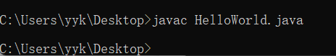
运行： java + java文件名(不带后缀)，或者说是类名
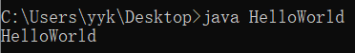

2.java的分类有java SE 、java ME、java EE
java SE是java语言的标准版，用于桌面应用(如计算器、记事本)的开发，是其他两个版本的基础

java ME是java语言的小型版，用于嵌入式电子设备或小型移动设备
嵌入式电子设备是电脑、微波炉、照相机，小型移动设备是手机之类
java ME渐渐消失

java EE是java语言的企业版，用于web方向的网站开发
完整的网站开发=浏览器+服务器，服务器主要用java

3.IDEA介绍
有4个结构：
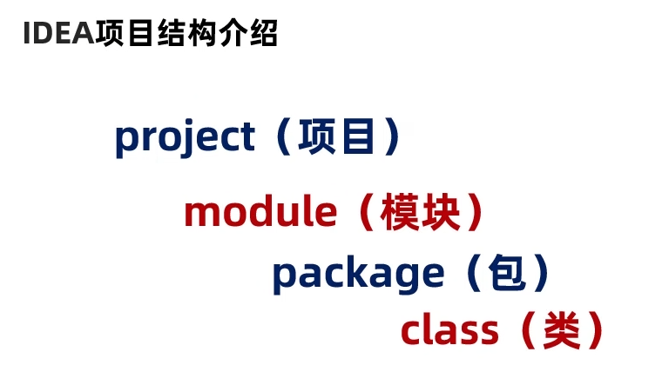
其中包是指放置相同素材的文件夹，如图片包、音乐包

创建项目之后需要自己建立模块，接下来要在模块的src中新建包，最后在包中新建java类(java文件名需要与类名一致)
psvm+回车出现程序的主入口
sout+回车生成输出

4.在java中，源文件(.java)的正式名称是编译单元，它是包含一个或多个类定义的文本文件(现在我们使用只包含一个类的源文件)。java编译器要求源文件使用.java作为文件扩展名。在java中，所有代码都必须驻留于一个类中。根据规则，主类名应该与存储程序的类名相符(包括大小写)。

javac编译源代码时，将每个类都放入与该类类名相同的输出文件.class中。使用java解释器时，解释器会自动寻找一个与该类名相同并且以.class为扩展名的文件。

5.第一个程序解释
class Example {
//a java program
public static void main(String args[]){
System.out.println("Java drives the Web");
}
}

注释为/* ... */或//，与C++一致

class Example{ //使用关键字class声明创建一个新类，Example是类名。类名后的两个花括号间的元素是类的成员。

public static void main(String args[]){ //是main()方法的开始。程序从这一行开始执行。public是一个访问修饰符，决定程序其他部分如何访问类的成员，public成员可以被声明它的类以外的代码访问。
关键词static允许main()在类的对象被创建之前调用。
main()方法括号中的变量被称为形参，用来表示传递给方法的信息。String args[]用来声明一个名为args的形参，这是一个String类型的对象数组，String对象用于存储字符序列。本例中args接受执行程序时出现的任何命令行实参。
println()显示传递给它的字符串。Stystem是一个预定义类，提供对系统的访问，会自动引入程序。out是与控制台相连的输出流。因此Stystem.out是一个封装控制台输出的对象。java中的许多语句都以分号结束

System.out.println("myVar1 contains" + myVar1);
//使用+运算符在println中可以将任意多项连接起来。

print()与println()相似，print()在输出后不会输出换行。这两个可以输出任何java内置类型的值。

6.java类型
int、float、double、boolean、byte、char等
boolean表示true/false值，byte表示占用8个二进制位的整数，short/int/long分别占16/32/64个二进制位。所有整数类型都有正负之分
char也可以归为整数类型，它保存了整数的二进制值

7.if语句
if() {...}; //与C++一致

for语句
for(; ;) 与C++一致

java将分号;作为结束符而不是以行末作为结束符，所以多条语句能用分号写在一行，一条语句也能写在多行

8.java有标准类Math
java中字符不是占用8个二进制位。java使用的是Unicode，Unicode定义了一个字符集合，可以表示所有人类语言中的字符。因此java中chat是无符号16位。标准的8位ASCII字符集是Unicode的子集。

9.字面值
字面值是指以人类可读的语言形式出现的固定值。java字面值可以是任何基本数据类型。’a’、121、11.123等都是不同类型的字面值
默认情况下整数字面值是int类型，如果想指定long类型的字面值，可以在末尾加l或L，如12L
默认情况下浮点字面值是double类型。指定float可以在末尾加f或F。如10.19F.
可以在整数或浮点字面值中嵌入多条下划线，方便阅读。编译时字面值将丢弃下划线。如int a = 123_45_67; 输出a得到1234567

10.进制
16进制数字以0x或0X开始，8进制数字以0开始，2进制以0b或0B开始

11.转义字符
\r 回车符
\n换行符
\f 换页符
...

12.字符串字面值string
包含多个字符，也可以包含转义字符序列

13.java在内部作用域中声明的变量不能与外部作用域中声明的变量同名

14.逻辑运算符
&表示与，|表示或，^表示异或，||表示短路或，&&表示短路与，!表示非
。异或是只有一个操作数为真时，结果才为真；相对于同或
短路运算符与普通运算符的区别是短路运算符只在必要时计算第二个操作数
短路运算符也可以叫作“条件或”和“条件与”运算符，但通常使用“短路”这个词

15.java禁止将浮点型数值赋值给整型
强制转换的形式是 (目标类型) 表达式
如(double)(x / y);
运算中的类型升级：
两个以上的数运算时，char/byte/short都升级为int类型，如果有浮点型则升级为对应的浮点型

16.从键盘输入字符
调用System.in.read()方法。默认时，System.in控制台是行缓冲的，只有在按下enter键才能将输入字符传给程序
System.in是与键盘相连的输入方法。read()等待用户按键，返回输入结果。被返回的字符是一个整数，想要赋值给char类型需要强制转换
ch = (char)System.in.read();
使用read()方法需要有throws java.io.IOException，用于处理异常

17.if语句/else
与C++一致

switch语句
switch(表达式){ case 情况1: ... break;
case 情况2: ... break; ...
default:
...}

for和while循环与C++一致

按下enter键会生成一个回车符和换行符

带有标记的break基本形式如下：
break 标签;
标签是用于标识代码块的标记名。当执行break时，控制权就会转移到代码块以外。已标记的代码块必须包含break,不能使用break将控制权转移到另一个不含有break语句的代码块中
命名代码块：名称 : {}
one:{
two:{
Three:{
System.out.println("\n i 的值为：" + i);
if(i == 1) break one; //跳出代码块one
if(i == 2) break two;
if(i == 3) break Three;
System.out.println("没有输出");
}
System.out.println("After break 3");
}
System.out.println("After break 2");
}
System.out.println("After break 1");

定义for循环的代码块，需要在for前加上 代码块名:
one: for(int i=0; i<3; i++){
System.out.print("pass" + i + ":");
if(i == 2){
break one;
}

continue会跳过循环剩余部分，进入下一次循环
与break一样，continue可以指定标记来描述要继续执行的包含它的循环
outerloop: for(int i=0; i<10; i++){
System.out.print("\nourter loop pass " + i + ", Inner loop");
tes: for(int j=1; j<10; j++){
if(j ==5 ) continue outerloop; //每次j=5时跳过内层循环进入外层名称为outerloop的循环
System.out.print(j);
}

18.类
类的方法和变量都被称为类的成员。数据成员被称为实例变量
类的基本形式：
class 类名{
类型1 变量1;
...
类型 函数名(参数){
.....}
..
}
类的基本形式中没有指定main()方法，只有当一个类是程序的运行起点时，才需要定义main方法。

创建类的实例对象(设类名是Vehicle)：
Vehicle minivan = new Vehicle(); //创建的对象名称是minivan
创建对象即 类名(作为类型)+变量名 = new 类名();它先声明一个名为minivan的Vehicle类型对象的引用的变量，再创建了一个对象的实际副本，并把对象的引用赋给minivan，这些都是由new运算符完成的。
new运算符为对象动态分配内存(即在运行时分配内存)，并返回对象的引用，改引用是new分配的对象在内存中的地址，然后把引用存储在变量中。java中必须动态分配所有类对象。

访问类的变量时用.运算符，点运算符将对象名和成员名链接在一起

可以将两个类放在一个源文件中，javac编译时会创建两个扩展名为.class的文件，并将每个类放到各自的.class文件中。这时与源文件的名称无关

当把一个对象引用变量赋值给其他对象引用变量时，是在改变引用变量所引用的对象。
Vehicle car1 = new Vehicle(); Vehicle car2 = car1;//这时car1和car2引用的是同一个对象，car2指向的是car1的对象，因此可以通过car1和car2来操作对象。变量car1和car2没有关系，但是它们指向的对象有关系(相同)。对car1和car2赋值(不对变量指向的对象做改变，只对引用做改变)不会改变对象。

19.类的构造函数
java的内置构造函数会将所有成员变量初始化为它们的默认值，即0、null、false。分别用于数值类型、引用类型、布尔类型
class MyClass{
int x;
Myclass(int i){ //构造函数，与类同名
x = i;}
}

20.new运算符
new动态分配内存，java有垃圾回收系统，会自动回收对象，不需要人为干预。当不存在对某对象的任何引用时，该对象所占的内存就会被释放。java基本数据类型不是对象，不能用new运算符来创建

21.this关键字
java调用一个方法时会向它自动传递一个隐式实参，是对调用该方法的对象的一个引用，这个引用叫做this。可以用this.变量名来访问对象
一般的return val是return this.val的省略(val是对象已定义的数据成员)。
使用this的场景是形参名与类本身的数据成员名一致，这时局部变量名(形参)会隐藏实例变量。通过使用this可以访问隐藏的实例变量

22.数组
数组中的元素类型需要相同
java将数组作为对象来实现，因此数组可以被垃圾回收器回收。
声明一维数组： 类型 变量名[] = new 类型[大小];
类型是数组中元素的类型(基本类型)，大小是数组中存储的元素数量。
如 int sample[] = new int[10]; //sample变量存储了一个由new分配的内存引用，该内存能存储10个int类型的元素。
数组索引： sample[n] //访问下标为n的元素

数组初始化：
int nums[] = {99, -10, 100123, 18, -978, 5623, 463, -9, 287, 49}; //无需显式调用new运算符，这个数组的大小为10
java中如果访问下标超过数组允许的范围会报错

多维数组
声明一个大小为10，20的二维数组：
int table[][] = new int [10][20];
声明时也可以只为第一维分配内存：
int table[][] = new int[3][]; //第二维不指定，可以单独分配
table[0] = new int[4]; //单独分配第一维
table[1] = new int[5];
更高维数组：
int multdim[][][] = new int[4][10][3];
对高维数组初始化：
int nums[][] = { {1, 2}, {3, 4} }; //每行数值放在一个花括号中

另一种声明数组的方式(常用于声明多个数组)：
类型[] 数组名;
如：int[] counter = new int[3]; 与int counter[] = new int[3];等效
int[] 也可以作为函数返回类型

nums2 = nums1; //将数组1赋值给数组2后，两个数组引用变量都指向同一个对象，修改时会彼此影响

数组名.length可以获得数组的大小(length后没有小括号)

增强型for循环
for(类型 循环的变量名: 迭代序列){.....} //和C++一致
增强型for循环也可以用于多维数组，但是变量类型需要是下一维数组的引用：
int nums[][] = new int[3][5];
for(int x[] : nums){ //也可以写成int[] x;
for(int y: x){...}
}

23.字符串
java中字符串是对象而非字符数组，对象是String类的对象
String str = new String(“hello”); //调用构造函数创建String对象
String str2 = new String(str); //调用构造函数，从已有的String对象中创建String对象
另一种初始化的简单方法：String str = “java things are powerful.”;
String对象不能用[]返回下标所对应的值

字符串方法，作为类成员函数通过对象的.运算符调用：
bool equal(str); //如果调用字符串包含的字符序列与str一样，则返回true。这会判断两个String字符序列是否相等，而==则会判断两个String引用所指的是不是同一个对象。

int length(); //返回字符串的长度
char charAt(index); //获取index指定的索引位置的字符
int compareTo(str); //如果调用字符串小于str,返回<0的数；相等返回0;否则返回>0的数
int indexOf(str); //寻找与str相等的子串。返回第一个匹配的索引，没有匹配项返回-1
int lastIndexOf(str); //寻找与str相等的子串。返回最后一个匹配的索引，没有匹配项返回-1

可以用+运算符连接两个字符串
String str4 = str1 + str2 + str3;

创建字符串数组:
String strs[] = {“This”, “is”, “a”, “test.”};
String对象一旦创建，字符序列不能改变，但是可以改变引用变量的指向
.substring()方法返回一个包含调用字符串指定部分的新字符串，会创建一个新的string对象。该函数原型为String substring(int startIndex, int endIndex)。参数分别指定索引范围[startIndex, endIndex)

String类型可以用在switch的判断中

Java有一个名为StringBuffer的类，它所创建的字符串对象是可以改变的。

24.命令行实参
public static void main(String args[]){...} //
main()函数中的args形参为命令行实参。它是在命令行执行程序时，直接跟在程序名之后的信息。Java中的命令行实参都作为字符串存储在传递给main()的String数组中

IDEA创建的class经javac编译后不能用系统的java运行
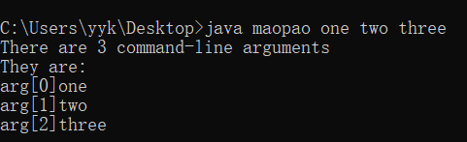
这段话相当于在运行.class文件时传递数值给main()函数的args形参(类型为字符串数组string[]，可以接受多个参数)传递三个参数，分别为one two three，分别保存在字符串数组中索引0、1、2的位置
在main()函数中可以使用args：
if(args.length != 1) //在args的长度不为1时进行(字符串数组中没有值)

25.java中的局部变量的类型推断
关键字为var，与C++中auto用法相同
var avg = 10.0; //avg的类型为double
var也可以用于声明数组，这时无需在变量名前后加()，如：
var array = new int[10];
var不能用于声明实例变量、形参、返回类型
var不能与数组初始化器一起使用：var array = {1, 2, 3}; //会出错

26.位运算符
&按位与 |按位或 ^按位异或 >>右移 >>>无符号右移
<<左移 ~1的补码(一元非，即对一位操作数的每个位取非)

使用位运算符时，会按二进制位计算
计算1234和1257：
- 1234的二进制表示是"10011010010"，1257的二进制表示是"10011101001"。
- 然后进行&操作，对于每一位都进行逻辑与运算。只有在两个操作数都是1的情况下，结果才为1。在这个例子中，逐位进行逻辑与运算的结果为"10011000000"。
- 最后，将运算结果转换回十进制，即"10011000000"对应的十进制数为16。
因此，对于int类型的1234和1257进行&操作的结果是16。

移位运算符(对补码而言)
value << num-bits; //左移，引起指定值中的所有二进制位(不含符号位)向左移动一个位置，同时在右端补一个0.
对于有符号位的数值，右移时，如果是一个正数，会在左端补0；如果是负数，会在左端补1
如果是>>>(无符号右移)，会在左端补一个0
有符号移动，左移增大右移减小

用exp1 ? exp2 : exp3; 代替if/else语句
计算exp1,如果为真，则返回exp2的值；否则返回exp3的值

27.java的方法和类
java只有两个类成员：公有成员和私有成员。只有公有成员可以被类以外的代码访问
私有成员只能在编写类时被访问
Java的类成员默认为共有
Java中的访问修饰符有public、private、protected，位于函数的返回值类型之前，如private boolean isError(...){}

设Test为一个类，有一个函数为
void change(Test ob){
ob.a = ob.a + ob.b;
ob.b = -ob.b;
}
调用时： Test ob = new Test(15, 20);
ob.change(ob); //对象作为形参会传入对象引用，函数内对对象的改变会影响外部对象。

不能直接使用引用来传递基本类型

对象作为返回值类型时：
class ErrInfo{} //定义对象
Err getErrorInfo(int i){
...
return new Err(“Invalid Error Code”, 0); //创建一个新的Err对象，并将对该对象的引用返回给调用例程。
}
在外部调用方法：
ErrorInfo err = new ErrorInfo(); //创建实例对象
Err e = err.getErrorInfo(19); //创建Err对象的引用，接收返回值

28.方法重载
同一个类中的两个或多个方法形参声明不同，可以共享一个名称。返回类型可以相同也可以不同，与重载无关

Java中的签名(signature)指的是函数的方法名以及形参列表。签名不包括返回类型

29.static关键字
定义一个与任何对象都无关的类成员，用static关键字。方法和对象都可以声明为static。Java将main()函数声明为static方法是为了使其能够在没有创建类实例的情况下被执行。

在类外使用static成员，需要在点运算符之前指定类名，如Timer.count = 10;
声明的static变量本质上是全局变量，类的所有实例对象共用一个static变量

声明为static的方法只能直接调用类中的static方法和static数据，没有this引用

static代码块，在类第一次被加载时执行，因此是在使用类之前执行
定义static代码块：
class StaticBlock{
static double rootOf2;
...
static { //定义static代码块，该代码块在进入主函数后无论是否有创建类都立刻执行
rootOf2 = Math.sqrt(2.0); }
}

30.嵌套类
嵌套类是在其它类中声明的类，作用域局限在它的外层类中
嵌套类有两个基本类型：带static和不带static修饰符的嵌套类。不带static的类是非静态类型，可以访问外层类的所有变量和方法，可以像外层类的其他非静态成员那样直接引用它们。
带static的被称为静态嵌套类，只能访问外部类中的静态成员，也可以独立于外部类创建对象。
静态嵌套类是被定义在另一个类内部，但是和外部类没有包含关系的类。静态嵌套类可以独立于外部类创建对象，也可以通过外部类名直接创建对象，这意味着静态嵌套类不需要外部类的实例就可以创建对象：
public class OuterClass {
private static int x = 10;

public static class NestedClass { //定义静态嵌套类
public void printX() {
System.out.println("x is " + x);
}
}
}

OuterClass.NestedClass nestedObject = new OuterClass.NestedClass(); //创建静态嵌套类对象

非静态嵌套类：
class Outer{
int nums[];
Inner inOb = new Inner(); //创建内部类的对象
...
class Inner{
int min(){int m = nums[0]; //直接访问外部的类成员，需要先创建Inter类的对象}
}
}

31.varargs
创建实参数目根据实际情况可变的方法，需要创建可变长度的实参列表。该功能叫做varargs，可以接受可变数量的实参

可变长度实参由3个点(...)指定
static void vaTest(int ... v){ //声明一个可变长度的实参列表，把v隐式声明为一个int[]类型的数组。在内部可以用正常的数组语法来访问v。
System.out.println(v.length); }
调用函数时：vaTest(10); //传入1个参数
vaTest(1, 2, 3); //传入3个参数，都保存在v数组中
vaTest(); //不传入参数，数组长度为0
方法的形参中，可变长度形参必须是方法的最后一个形参，只能有1个可变长度形参：
int doIt(int a, int b, double c, int ... vals){...}

使用可变长度形参可能会引起歧义

32.继承
超类指的是一个类继承自另一个类时，被继承的那个类，也称为父类或基类。Java中通过extends关键字继承。这样，子类就扩展了超类。
class TwoDShape{...} //定义父类
class Triangle extends TwoDShape{...} //用extends继承父类,子类名称为Triangle
Java的一个子类只能继承一个超类，一个子类可以成为另一个子类的超类

Java子类会拥有超类的所有成员，但是不能访问超类中被声明为private的成员
访问器：类中定义的函数，可以用来访问私有成员
子类可以通过调用public的访问器来访问private成员
class Triangle extends TwoDShape{
String style;
Triangle(String s, double w, doublt h){ //子类的构造函数
setWidth(w); //调用父类的访问器，设置父类中的private变量
setHeight(h);
style = s;
}

当超类和子类都定义构造函数时，两个类的构造函数都需要执行。这时需要使用关键字super。super有两种基本形式：第一种形式调用超类构造函数，第二种形式用于访问被子类成员隐藏的超类成员

33.第一种super用法：调用超类构造函数
super(参数列表) //参数列表指定了超类中构造函数所需的任何形参。super()必须是子类构造函数中执行的第一条语句。
class Triangle extends TwoDShape{
private String style;
Triangle(String s, double w, doublw h){
super(w, h); //子类构造函数中第一句使用super()。super()调用父类的构造函数，传入子类构造函数中的w和h作为父类构造函数的形参。
style = s;
}
super()只调用类的直接超类

34.super的第二种形式，与this用法相似，可以访问父类的成员
super.member； //member是方法或实例变量
这种super形式多用于子类的成员名隐藏了超类中的同名成员的情况。
class A{
int i;
int t;
}
class B extends A{
int i; //隐藏了A中的变量i
B(int a, int b){ //构造函数
super.i = a; //对父类成员初始化
super.t = a + 9;
i = b;
}
void show(){
System.out.println("i in superclass: " + super.i); //输出父类的i成员
System.out.println("t in superclass: " + super.t);
System.out.println("i in subclass: " + i);
}
}

在类的层次结构中，构造函数的调用顺序是从超类到子类

Java的超类引用可以引用子类对象。但是通过这个引用只能访问在超类定义的成员，不能访问在子类定义的成员

35.方法重写
当子类中的方法与超类中的方法具有相同的返回类型和签名时，就称子类中的方法重写了超类中的方法。当在子类中调用被重写的方法时，总是引用子类中定义的方法，而超类中定义的方法将被隐藏。要访问超类中被重写方法，需要使用super.方法名()

当父类和子类的函数签名不同时，只是方法重载而不是重写

方法重写会调用动态发方法分配机制，对一个被重写方法的调用会在运行时解析。当通过超类引用调用被重写方法时，Java会根据在方法被调用发生时引用的对象的类型来判断要执行的方法。

36.抽象类
抽象方法：有abstract类型修饰符。抽象方法没有内容，无需被超类实现，必须在子类中重写它。
声明抽象方法：abstract 返回类型 函数名(形参列表){...}
拥有抽象方法的类被称为抽象类，需要在类名前加上abstract修饰符，抽象类没有自己的对象，使用new创建抽象类对象会导致错误。
当子类继承抽象类时，必须实现超类中的所有抽象方法
abstract class TwoDShape2{
private double width;
private double height;
private String name;
TwoDShape2(double w, double h, String n){
width = w;
height = h;
name = n;
}
TwoDShape2(){
width = height = 0.0;
name = "none";
}
abstract double area(); //定义抽象方法，没有函数体
}

37.final关键字
用于防止重写和防止继承
class A{
final void meth(){...} //使用final关键字，在子类中不能重写meth方法
}
同样地，final class A{...} //可以防止A类被继承

final还可以用于成员变量来创建已命名常量
class ErrorMsg{
final int outer = 0; //声明final常量
}

如果在类变量名前使用final，它的值就不能改变，因此必须在初始化时被赋值

38.Object类
Java中的Object类是所有类的隐式超类，Object类型的引用变量可以引用任何类的对象。因为数组也是作为类来实现的，所以Object类型的变量也可以引用任何数组

Object类中的equals()比较两个对象的内容，返回boolean类型
toString()方法返回一个字符串，描述调用它的对象，当使用println()输出对象时时自动调用该方法。许多累都对toString()进行了重写
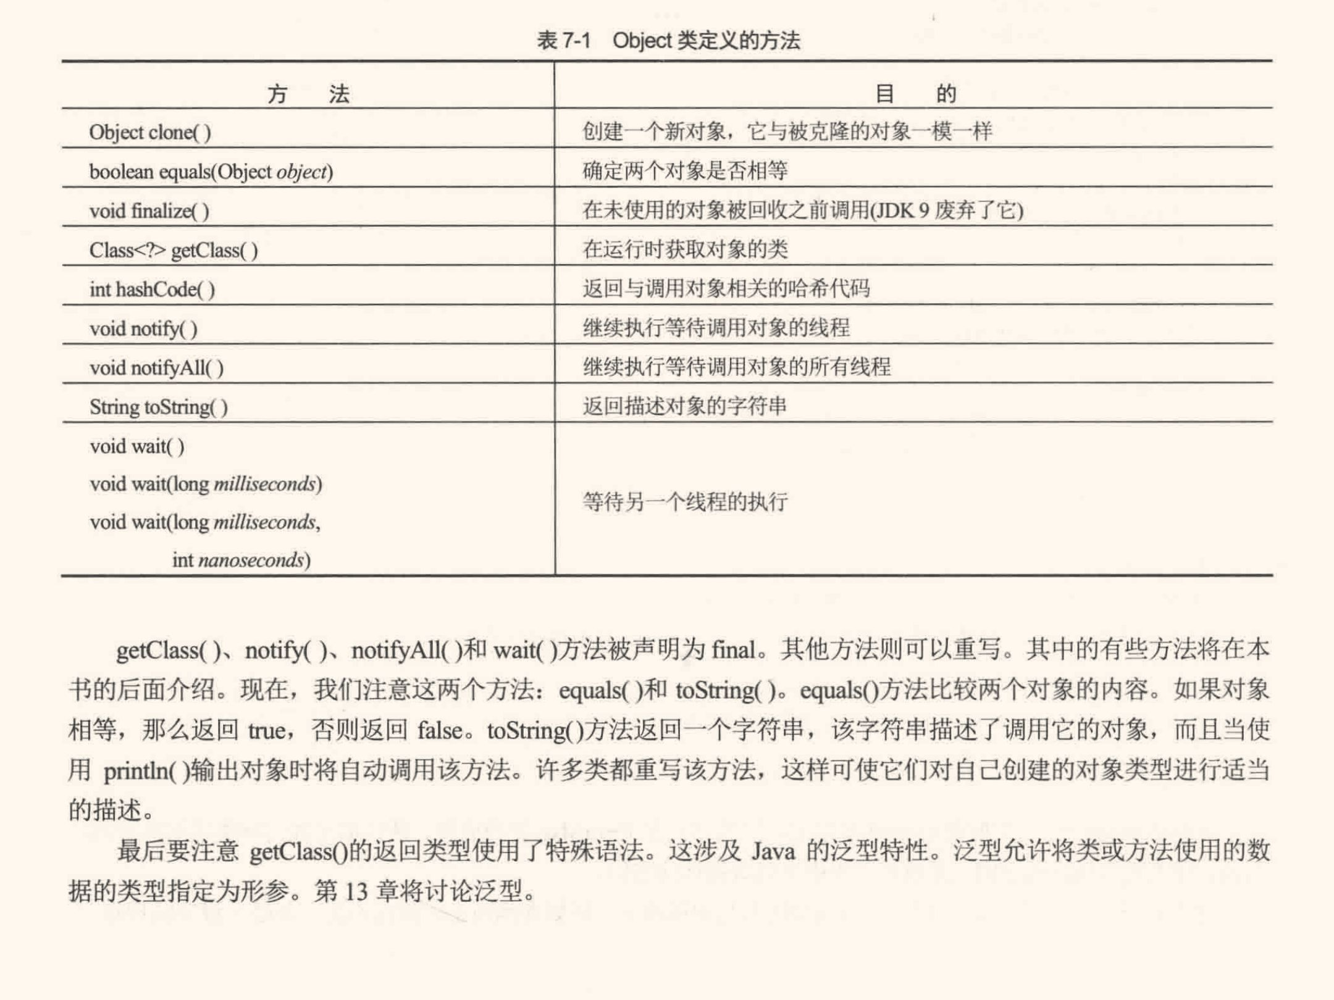

39.包和接口
包和接口和类相关。包帮助组织代码并提供另一个封装层。接口定义了一系列由类实现的方法。

包是一种类的集合。包中定义的类可以声明为包所私有的，包外的代码无法访问。Java中的所有类都属于某个包，没有指定package时使用默认的包。
创建包：在Java源文件的顶部使用package命令。这样在该文件中声明的类就会属于指定的包
package pkg; //定义package，其中pkg是包的名称
如package mypack; //这样所声明的属于mypack的任何类的.class文件都必须保存在mypack的目录中
使用包层次结构：package pack1, pack2, pack3; //这样会创建相应的目录pack1/pack2/pack3;

类中一个元素的可见性由它所属的类和自己的访问权限决定
默认的访问权限不能使一个类被其他包中的类所用，这时需要将该类修改为public，它的函数也需要被设置为public

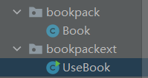想在UseBook类中使用bookpack包中定义的Book类：
package bookpackext;
public class UseBook {
public static void main(String[] args) {
bookpack.Book books[] = new bookpack.Book[2]; //通过报名.类名 访问Book类
books[0] = new bookpack.Book("Java:A", "dqiw", 2019);
books[1] = new bookpack.Book("JAva2", "few", 2015);
for(int i=0; i < books.length; i++){
books[i].show();
}
}
}

protected修饰符
创建了一个允许它的包和其它包中的子类访问的成员
public class Book { //父类
protected String title; //protected成员
protected String author;

class Extbook extends bookpack.Book{ //子类
private String publisher;
public Extbook(String t, String a, int d, String p){
super(t, a, d);
publisher = p;
}
public String getTitle(){return title;} //可以直接访问父类的title

class ProtectDemo{ //主函数所在的类
public static void main(String[] args) {Extbook books[] = new Extbook[2];
books[0] = new Extbook("Java A", "Sch", 2019, "odwq");
books[0].title = "test title"; //这样做是被禁止的，因为ProtectDemo不是Books的子类，不能访问protected成员
}

private的类：
能被同一个包中的其他类创建对象并访问，其他包中的类不能创建对象
public的类：
能被所有类访问
protected的类：
在同一个包中的类可以访问，但在其他包中只能先创建子类，再通过子类访问。

40.导入包
import语句导入包后使用另一个包中的类
一般形式：import pkg.classname; pkg是包名，可以包括它的完整路径；classname是被导入的类的名字。
如果要导入包的全部内容，可以用*代替类名：import mypack.*;
import语句放在package语句之后，这样不需要限定package名称可以直接访问类名

Java的标准类库被称为Java API，Java API存放在包中，在包层次的顶层是java。java以下是几个子包：
java.lang //包含大量的通用类，包含System类，java.lang类会自动导入每个java程序中。其它包需要显式地导入
java.io //包含I/O类
java.net //包含支持联网的类
java.util //包含大量实用类，包括Collections Framework
java.awt //包含支持Abstract Window Toolkit的类

41.接口
可用关键字interface把类的接口和实现方式完全分开
接口类类似于抽象类(是一种特殊的抽象类)，在接口中定义的一个或多个方法都不包含主体，这些方法必须由类实现。两个类可能以不同的方式实现同一个接口
顶级接口：没有任何父类的接口
接口的定义：
access interface name{ //access在顶级接口中要么是public要么是不使用(默认值)。默认的访问方式仅对于它所在包的其他成员可用。当接口是public时，可被任何其他代码使用。interface是接口定义的关键字，name是接口名。

返回类型 函数签名； //函数定义。方法的声明仅使用其返回类型和签名。它们是抽象方法，包含接口的每一个类必须实现其全部方法

类型 变量名 = 值； //在接口中定义的变量被隐式声明为public、final、static，并且必须初始化。实际上是常量
}
接口示例：
public interface Series{
int getNext = 65; //常量
void setStart(int x); //函数
}

42.实现接口
接口被定义之后，一个或多个类可以实现该接口，需要在类定义中包含implements子句，然后创建该接口需要的方法：
class 类名 extends 父类 implements 接口{
...}

class Series implements Series2 {
int start;
int val;
Series(){
start = 0;
val = 0;
}
public int getNext(){ //接口中的所有成员都隐式声明为public.因此实现由接口定义的方法，都必须实现为public。
val += 2;
return val;
}

在Java中，如果不指定访问修饰符，则默认访问修饰符是包级别访问权限。也就是说，如果在类中定义函数时没有使用public、private或protected修饰符，该函数将被视为包级别访问权限。

- .java文件与类
Java的public类必须与文件名相同。因此一个.java文件中可以有很多类，但只能有一个public类
同理，如果一个 .java 文件中没有 public 类，那么文件名可以任意命名，不必与其中的类名相同。

44.接口引用
接口引用可以引用实现它的接口的任何对象
Series ob; //定义接口引用
ByTwos twoOb = new ByTwos(); //建立Series接口的类
ob = twoOb;

45.一个接口可以继承另一个接口
interface A{
void meth1();} //定义接口
interface B extends A{
void meth3();
} //定义接口B，继承了接口A，不必实现A中的方法
class C implements B{ //类，使用A和B接口
public void meth1(){...}; //实现接口A中的方法
public void meth2(){...};
public void meth3(){...}; //实现接口B中的方法
}

46.默认接口方法
接口定义的方法可以有方法体，这种功能是默认方法(或称为扩展方法)
例如一个接口中有remove()方法可以删除元素。原可修改序列类和不可修改序列类都继承这个接口，则不可修改序列类也需要重写用不到的remove()方法，默认方法的出现使得无需重写

在Java中，实例变量指的是声明在类中的变量，它们与类变量（使用 static 关键字声明的变量）和局部变量（在方法或代码块中声明的变量）不同，它们的值在对象创建时被分配和初始化，并且每个对象都有自己的实例变量。
接口中不能有实例变量(不能包含状态信息)，默认方法也没有改变这点。实例变量如：
public interface MyInterface {
int myVariable = 0; // 编译错误：接口中不能有实例变量。果要在接口中定义一个变量，需要使用 static final 修饰符来定义一个常量。
void myMethod();
}

和类一样，Java中的接口也需要满足文件名和接口名称一致的规则。
定义接口和默认方法：
public interface MyIF {
int getUserID();
default int getAdminID(){ //默认方法前需要有default标识，这样在使用接口的类中无需重写getAdminID()方法
return 1;
}
}

47.多重继承
在 Java 中，类只能继承一个直接父类，这种单一继承的模式被称为类的单继承。然而，Java 中的一个类可以实现多个接口，这种实现多个接口的模式被称为类的多重继承。

在继承接口中引用父接口的方法：
super.接口名();

48.接口中的静态方法
接口中可以定义static方法，可以通过”接口名.方法名“实现，无需创建实例，与调用类中static方法的方式类似
static接口方法不能被实现类或子接口继承
public interface MyIF {
int getUserID();
default int getAdminID(){
return 1;
}
static int getUniversalID(){ //static方法
return 0;
}
}

49.私有接口方法
接口可以有private方法，private方法只能由同一个接口定义的默认方法或另一个私有方法调用，不能由定义它的接口外部的代码使用，也不能由子接口继承

在实现接口方法时保持方法的访问权限不变或提高它

50.异常处理
通过允许程序定义可以在错误发生时自动执行的代码块来简化错误处理，这个代码块被称为异常处理程序

在Java中，所有异常都由类来表示，所有异常类都是从一个名为Throwable的类派生出来的。当程序发生异常时，就会生成某种异常类的一个对象。Throwable有两个直接子类：Exception和Error。与Error类型相关的错误发生在Java虚拟机中，超出了控制范围

由程序活动导致的错误由Exception的子类表示。Exception有一个子类RuntimeException，表示各种常见的运行时错误

51.异常处理
Java异常处理的关键字有try、catch、throw、throws、finally，它们互相关联，使用其中一个就需要使用另一个。

进行异常检测的程序语句包含在try代码块中，有异常发生时抛出异常。代码可用catch捕获异常并处理。系统产生的异常由Java运行时系统自动抛出，也可以用throw手动抛出异常。从一个方法抛出的异常需要用throws，从try代码块退出时必须执行的代码都要放在finally代码块中

try/catch异常处理代码块的基本形式：
try{...}
catch(ExcepType1 exOb){}
catch(ExcepType2 exOb){} //这里的ExcepType1和ExcepType2是指异常类型，与一个try相关的catch语句可以有多个。当一个异常被捕获后，exOb会接收它(异常类的对象)的值

示例：
public static void main(String[] args) {
int nums[] = new int[4];
try{
System.out.println("异常发生前");
nums[7] = 10; //引发异常，try代码块终止，不会执行后面的操作
System.out.println("这不会被显示");
}
catch (ArrayIndexOutOfBoundsException exc){ //捕获数组异常，异常类型为ArrayIndexOutOfBoundsException，形参为exc
System.out.println("数组越界");
}
System.out.println("异常处理后");
}

不捕获异常会被JVM捕获，程序终止执行

除以0异常：ArithmeticException

捕获超类的异常时也会捕获子类的异常，因此应该把子类放在catch语句序列的前面

一个try代码块可以嵌套在另一个try代码块中，由内部try代码块产生的异常如果没有被与该try代码块相关的catch捕获，就会被传送到外部try代码块。

52.throw
手动抛出异常，基本形式为：throw exceptOb;
exceptOb必须是从Throwable派生的异常类的对象
throw new ArithmeticException(); //抛出除以0异常的类的对象

Throwable类的方法：
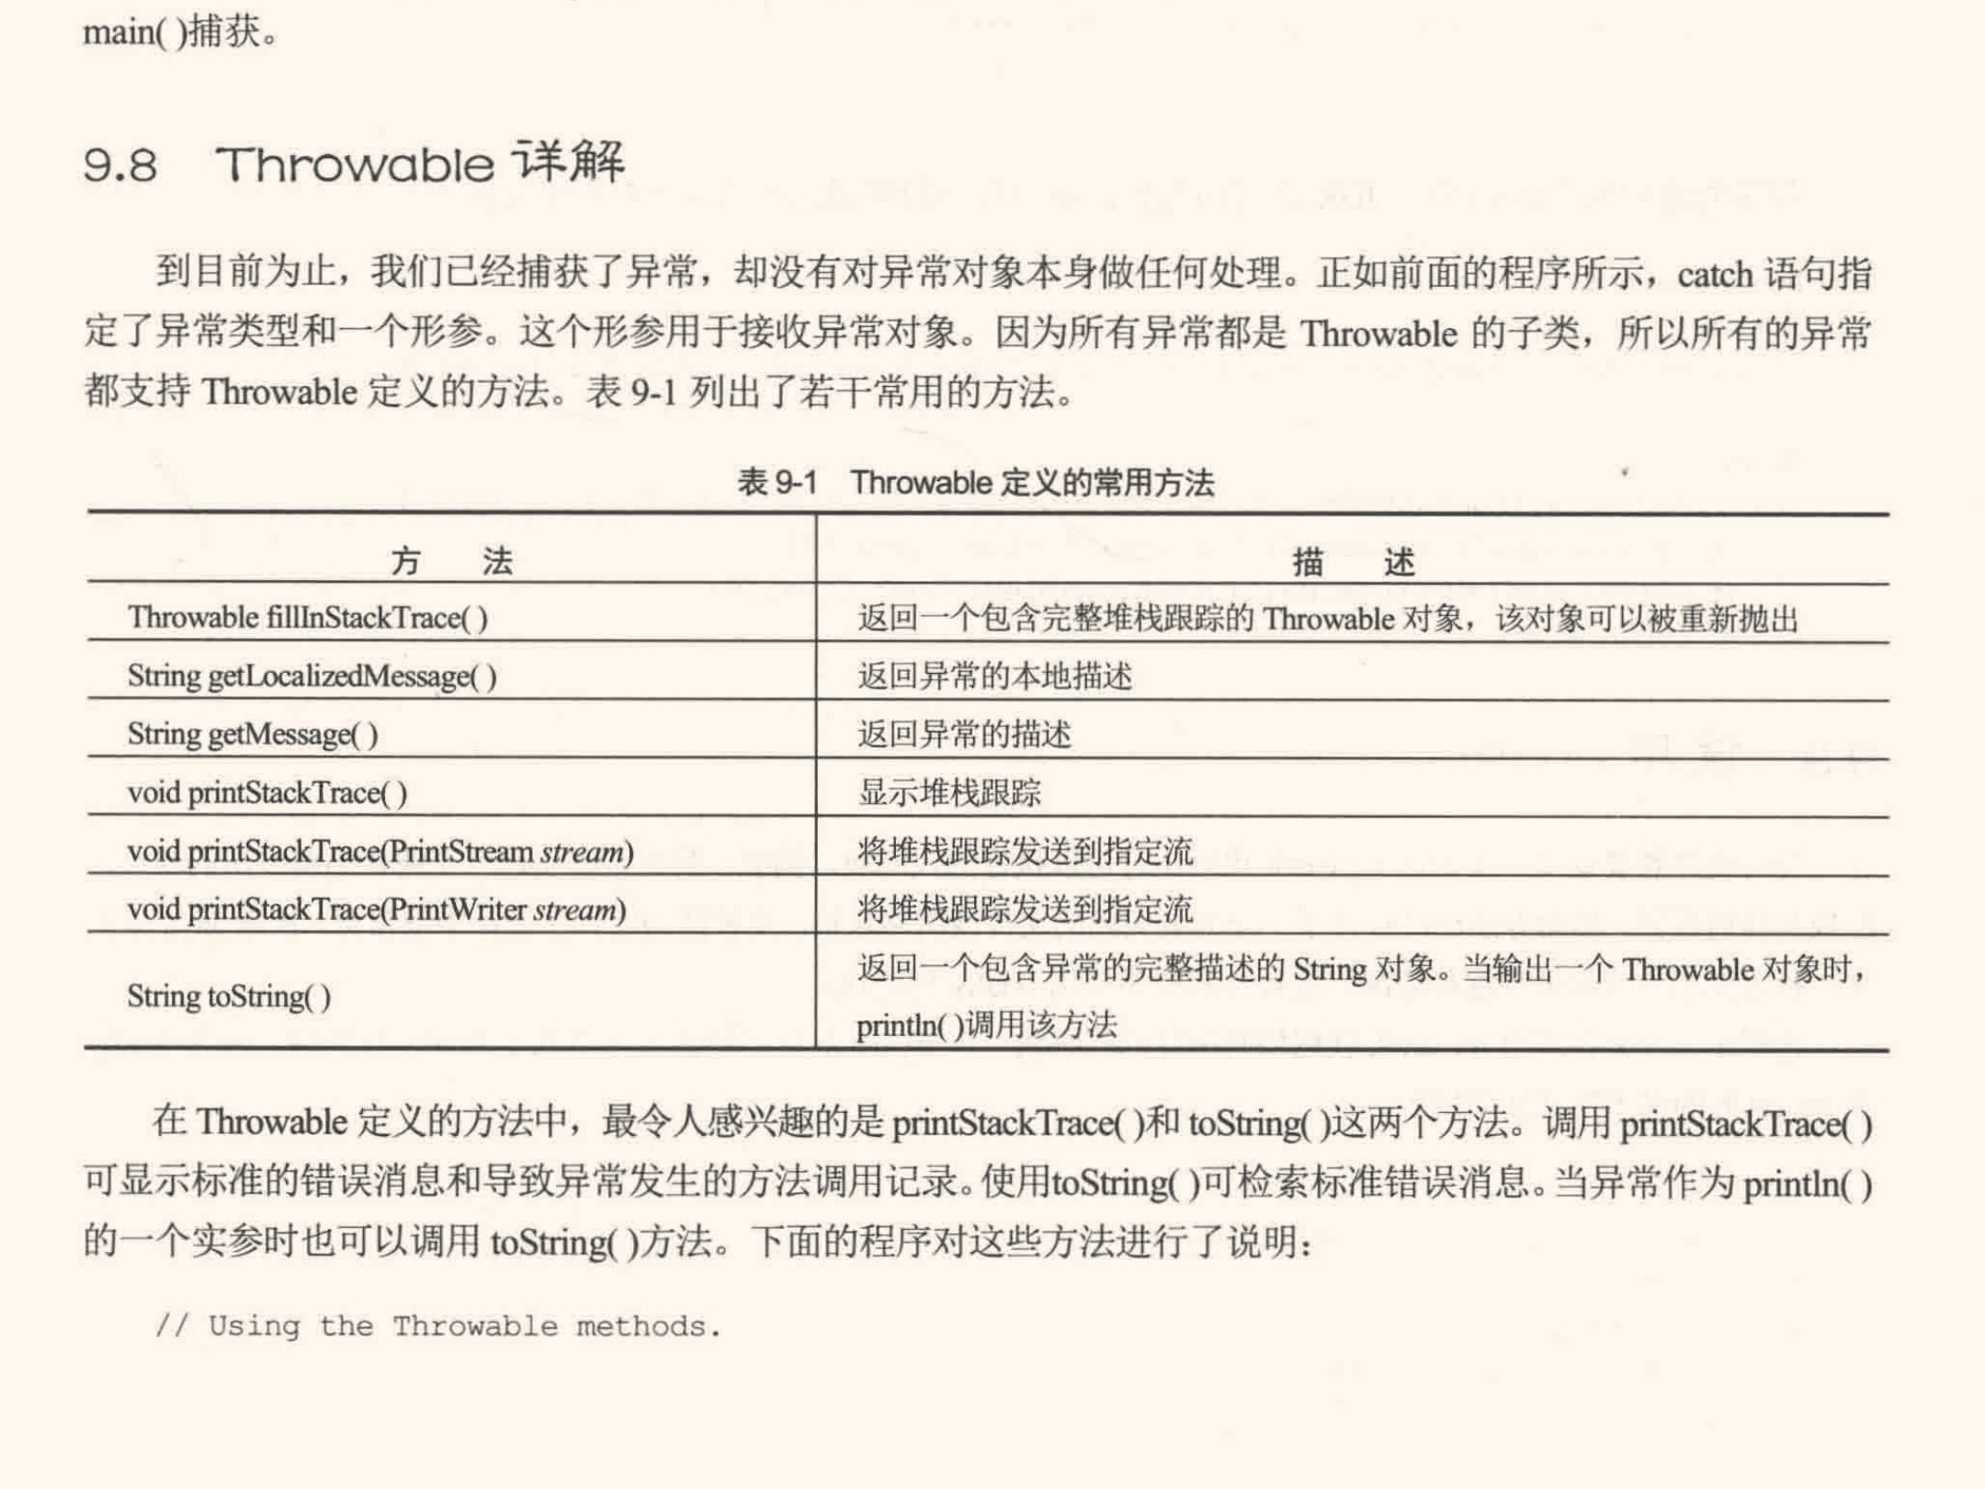

printStackTrace()可以显示标准的错误消息和导致异常发生的方法调用记录
toString()可检索标准错误信息，也可以在println(对象)时被对象调用

在退出try/catch代码块时执行的代码块是finally，三者的关系为：
try{...}
catch(...){...}
finally{...}

如果一个方法生成自己不处理的异常，需要在throws语句中声明该异常：
ret-type methName(para-list) throws except-list{ //这里的except-list是一个由逗号分隔的异常列表
//body}
这样生成的异常会抛到外层

凡是Error或RuntimeException子类的异常都不必在throws列表中指定，Java简单地假定方法可以抛出一个这样的异常
public static char prompt(String str) throws java.io.IOException //函数可能会抛出java.io.IOException异常
{
System.out.print(str + ":");
return (char) System.in.read();
}
public static void main(String args[]){
char ch;
try{
ch = prompt("输入字符：");
}
catch (java.io.IOException exc){ //处理java.io.IOException异常
System.out.println("I/O错误");
ch = 'x';
}
System.out.println("你输入了" + ch);
}

53.多重捕获
允许同一catch语句捕获两个或更多个异常，需要在catch语句中指定异常列表，每个异常用OR运算符(|)分隔，多重捕获的每个形参隐式为final，不能为其赋新值
catch(ArithmeticException | ArrayIndexOutOfBoundsException e){ //同时捕获除以0异常和数组越界异常
}

Java编译时不检查方法是否处理或抛出这些异常，被称为未检查异常。
检查异常是指在编译时需要进行异常处理的异常，必须在该方法的throws列表中。
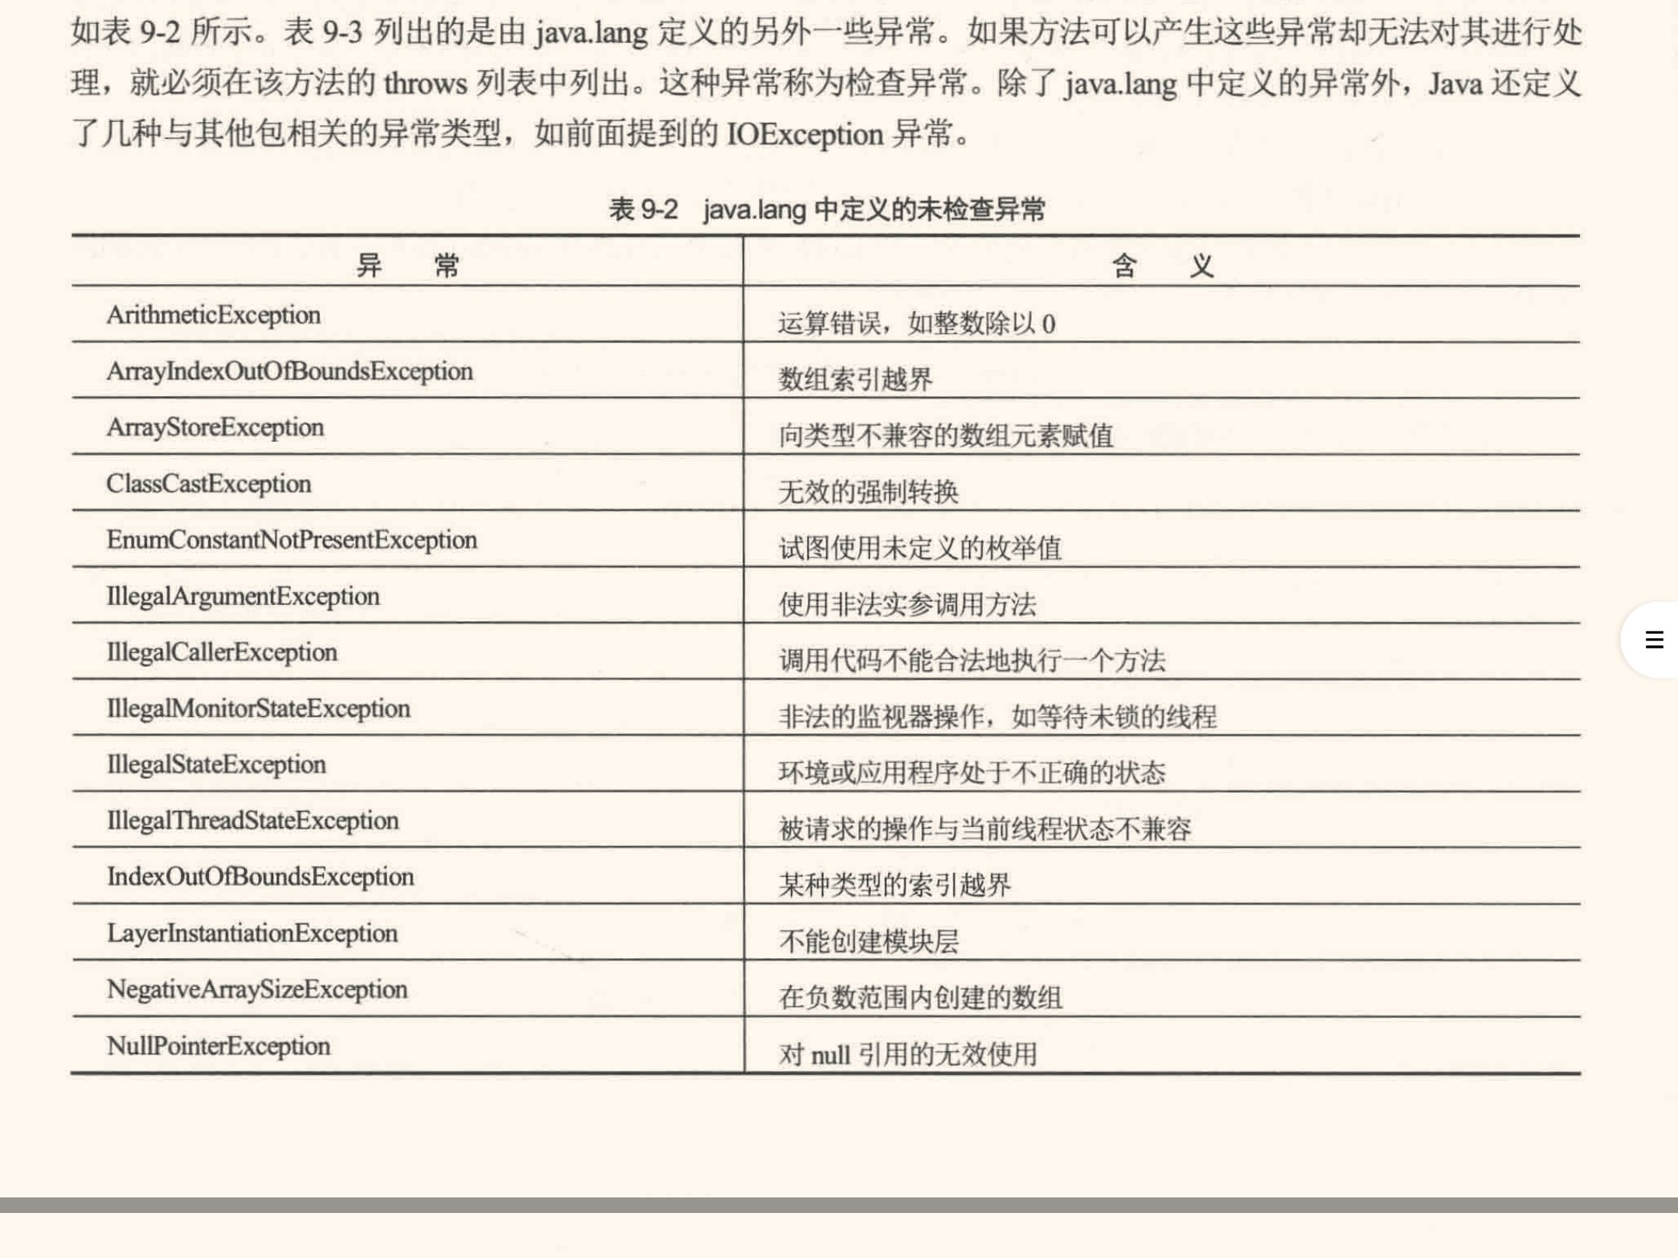
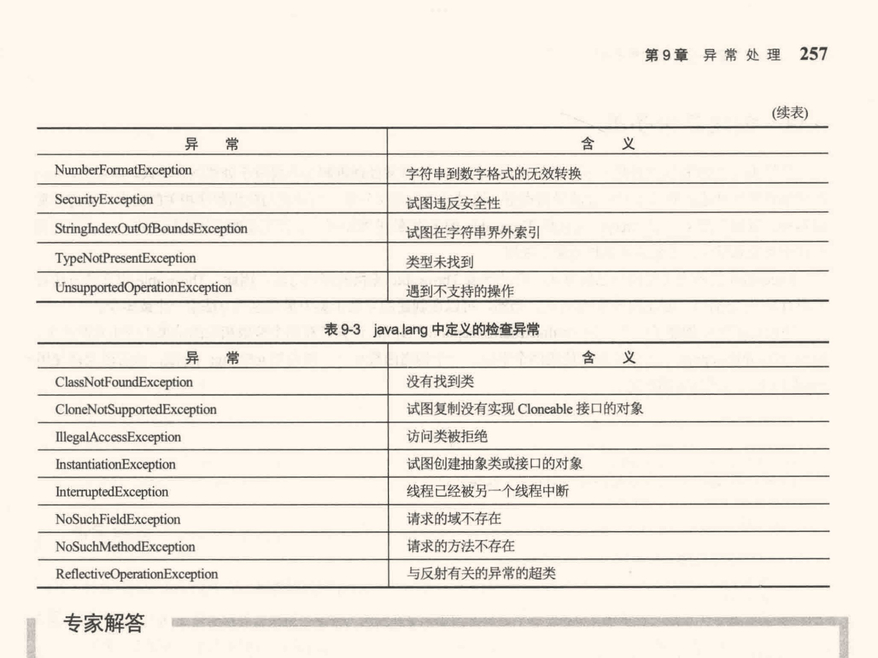

链式异常允许将一个异常指定为另一个异常发生的条件

54.创建异常子类
创建异常子类需要定义一个Exception(是Throwable的子类)的子类即可。
Exception类不定义任何自己的方法，而是继承Throwable的方法。可以在自定义的异常子类中重写这些方法中的一个或多个
public class NonIntResultException extends Exception{ //自定义异常，继承Exception父类
int n;
int d;
NonIntResultException(int i, int j){
n = i;
d = j;
}
public String toString(){
return "两个整数相除出现小数";
}
}
try{
if((numer[i] % 2) != 0)
throw new NonIntResultException(numer[i], denom[i]); //抛出自定义异常类的对象
System.out.println("正常");}
catch(NonIntResultException exc){ //捕获自定义类异常
System.out.println(exc);
}

55.Java I/O系统
Java定义了两个完整的I/O系统：字节I/O系统和字符I/O系统
Java程序通过流(stream)来执行I/O，I/O流是生成或使用信息的抽象，I/O系统将流与物理设备相连。
Java的流有字节流和字符流。读写二进制文件用到字节流，字符流处理字符输入和输出，效率高于字节流。
在最低级别，所有I/O都是字节，字符流只是更方便地有效处理字符

56.字节流类
字节流由两个类的层次结构定义，在顶端是两个抽象类：InputStream和OutputStream，分别定义字节输入流和输出流的行为
InputStream和OutputStream创建的几个具体子类提供了各种功能，并处理读写不同设备的细节。
java.io中的字节流类(InputStream类是java.io包中的一个抽象类，用于定义所有输入流的基本行为)
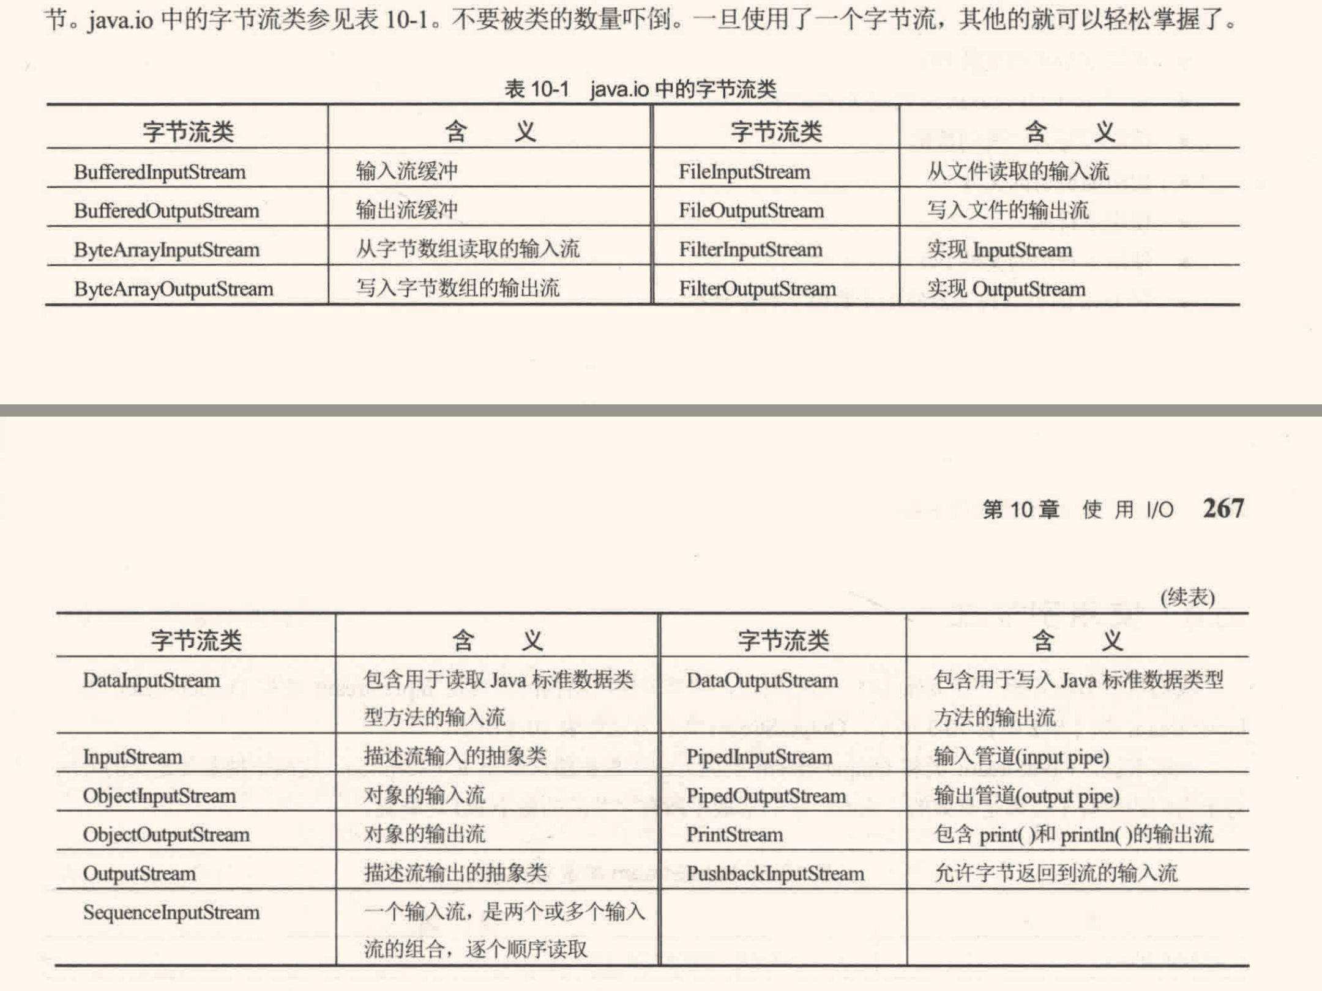

57.字符流类
字符流类顶端的抽象类是Reader和Writer，分别用于输入和输出
java.io中的字符流类：
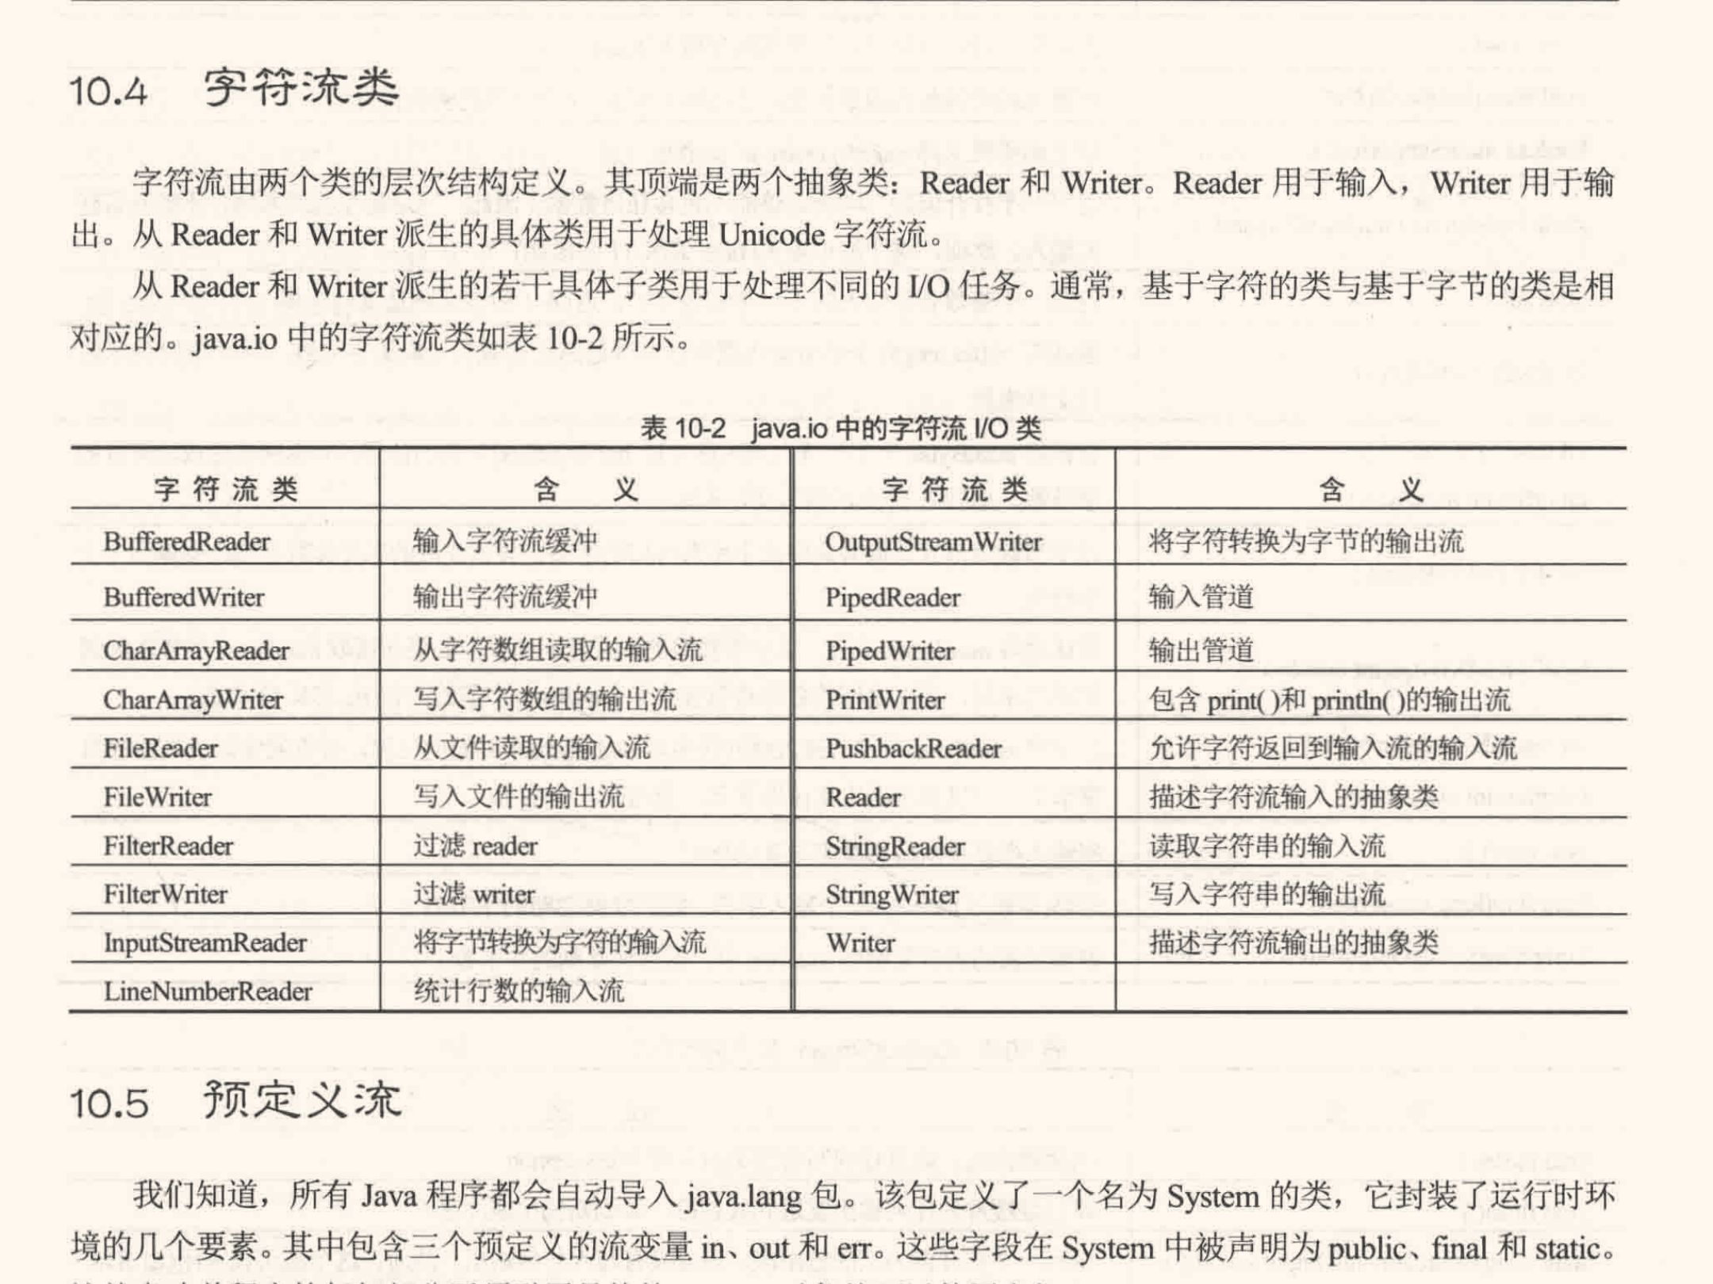

58.预定义类
所有java程序自动导入java.lang包，该包定义了一个名为System的类，封装了运行时环境的几个要素，包含三个预定义的流变量in、out、err，这些字段被声明为public、final、static。
System.out是标准输出流，默认情况下是控制台。System.in是标准输入流，默认是键盘。System是标准错误流，默认是控制台，这些流可以重定向
System.in、System.out、System.err分别是InputStream、PrintStream类型的对象，都是字节流
out是System类中的一个静态成员变量，类型为PrintStream

InputStream和OutputStream类的方法可根据错误抛出IOException
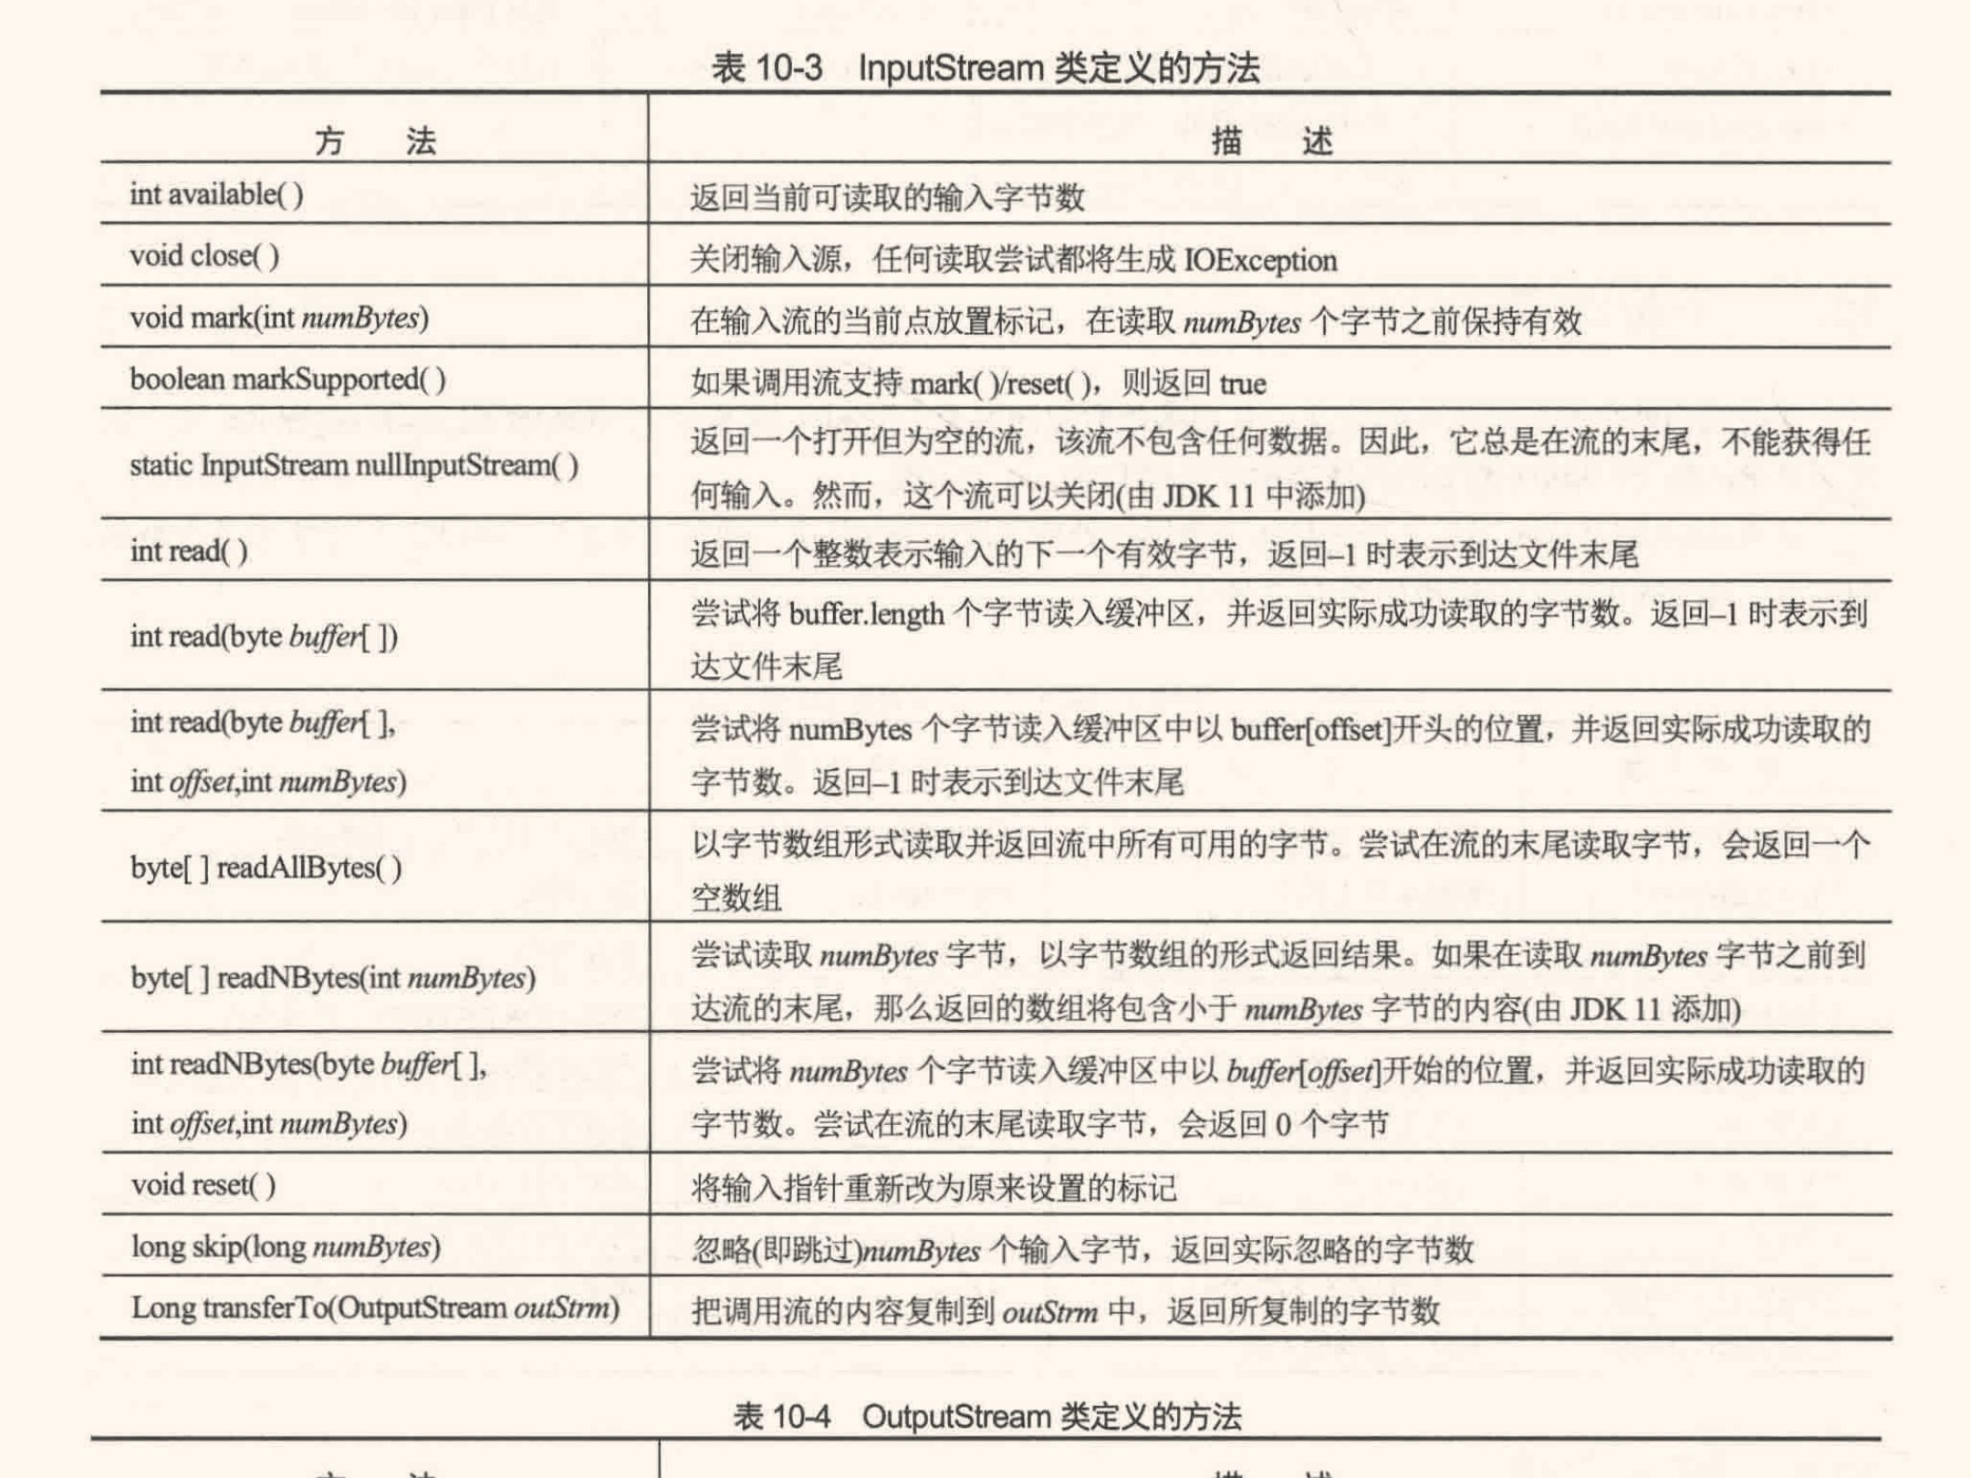

InputStream类定义了read()读取字节输入，有三个版本：
int read() throws IOException //通过键盘读取字符，到达流的末尾返回-1
int read(byte data[]) throws IOException //从输入流读取字节，并放入data字节数组中，直到数组满、到达流的末尾或有错误发生。返回读取的字节数，到达流的末尾返回-1
int read(byte data[], int start, int max) throws IOException //从start开始将字节放入data中，直到存储max个字节为止，返回读取的字节数，到达流的末尾返回-1
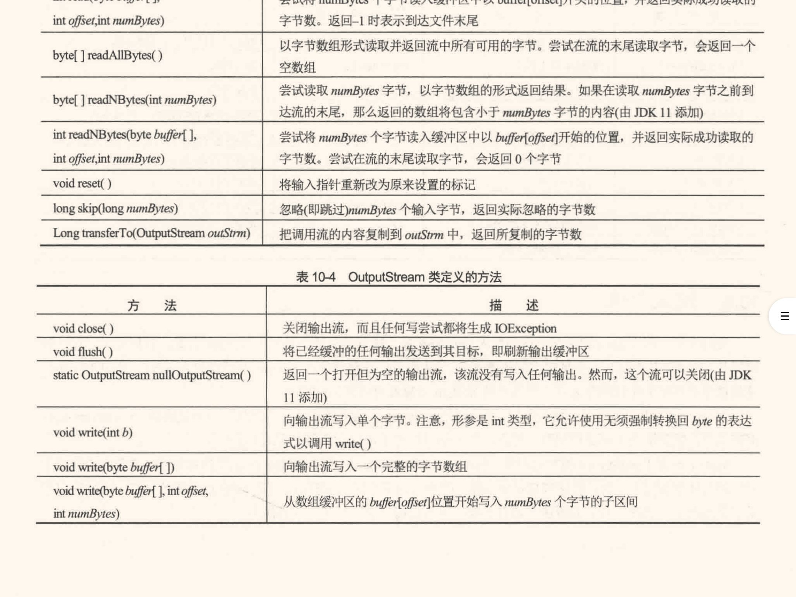

print()和println()由PrintStream类定义，是一个从OutputStream派生的输出流，实现了低级别的方法write()。使用write()可以向控制台写入
PrintStream定义的write()最简单形式为：void write(int byteval) //通过byteval向文件写入指定的字节，byteval是整数，但只写入其中的低8位
int b = 'X';
System.out.write(b); //向控制台写入一个字节，与print类似
另外的输出方法有printf()、format()，可以控制输出格式

59.字节流读写文件
创建一个与文件相连接的字节流需要使用FileInputStream或FileOutputStream，要打开文件需要创建这些类的一个对象，文件名作为构造函数的实参

创建FileInputStream对象，构造函数为：
FileInputStream(String fileName) throws FileNotFoundException
fileName是要打开的文件的名称，文件不存在时抛出FileNotFoundException异常(这个异常是IOException的一个子类)

用read()来读取文件，使用的read()版本为：
int read() throws IOException
每次调用read()，都会从文件读取一个字节，并将其作为整数值返回。到达文件结尾返回-1
处理完文件，用close()关闭，形式为：
void close() throws IOException

FileInputStream fin = new FileInputStream(args[0]) //创建FileInputStream类的对象，打开文件
i = fin.read(); //读取文件
while(i != -1) //不到达文件结尾时..

60.写入文件
输出到文件需要创建一个FileOutputStream对象，以下是最常用的两个构造函数：
FileOutputStream(String filename) throws FileNotFoundException //将指定文件清空，并将数据写入文件
FileOutputStream(String filename, boolean append) throws FileNotFoundException //如果append为true，那么输出会添加到文件的末尾，否则文件会被重写

用write()来写入文件：
void write(int byteval) throws IOException //该方法向文件写入由byteval指定的字节，byteval是整数，但是只有低8位可以写入文件
close()函数：
void close() throws IOException //释放分配给文件的系统资源，确保保存在缓冲区中的输出都写入磁盘

FileOutputStream fout = null;
fout = new FileOutputStream(路径)
fout.write() //写入文件

61.自动关闭文件
自动关闭资源的过程为管理资源提供一种更简化的方式，这种功能的基础是一种新形式的try语句，称为try-with-resources，有时称为自动资源管理。
try-with-resources语句的基本形式：
try(resource-specification){ //resource-specification是一条声明并初始化资源的语句，包含一个变量声明。当try块结束时资源会自动释放，无需显式调用close()。
}
使用：
try(FileInputStream fin = new FileInputStream(args[0]);
FileOutputStream fout = new FileOutputStream(args[1])){ //初始化对象，并在try语句结束后自动关闭。try语句声明的资源隐式地被指定为final，创建后不能被赋值
...
}
Throwable()定义的getSuppressed()方法可以获得被抑制异常的列表

62.读写二进制文件
读写二进制文件，需要使用DataInputStream和DataOutputStream类的对象。DataOutputStream实现了DataOutput接口，该接口定义了把所有Java基本类型写入文件的方法，写入的是二进制格式而不是文本形式
DataOutputStream定义的常用输出方法和DataInputStream定义的常用输入方法有：
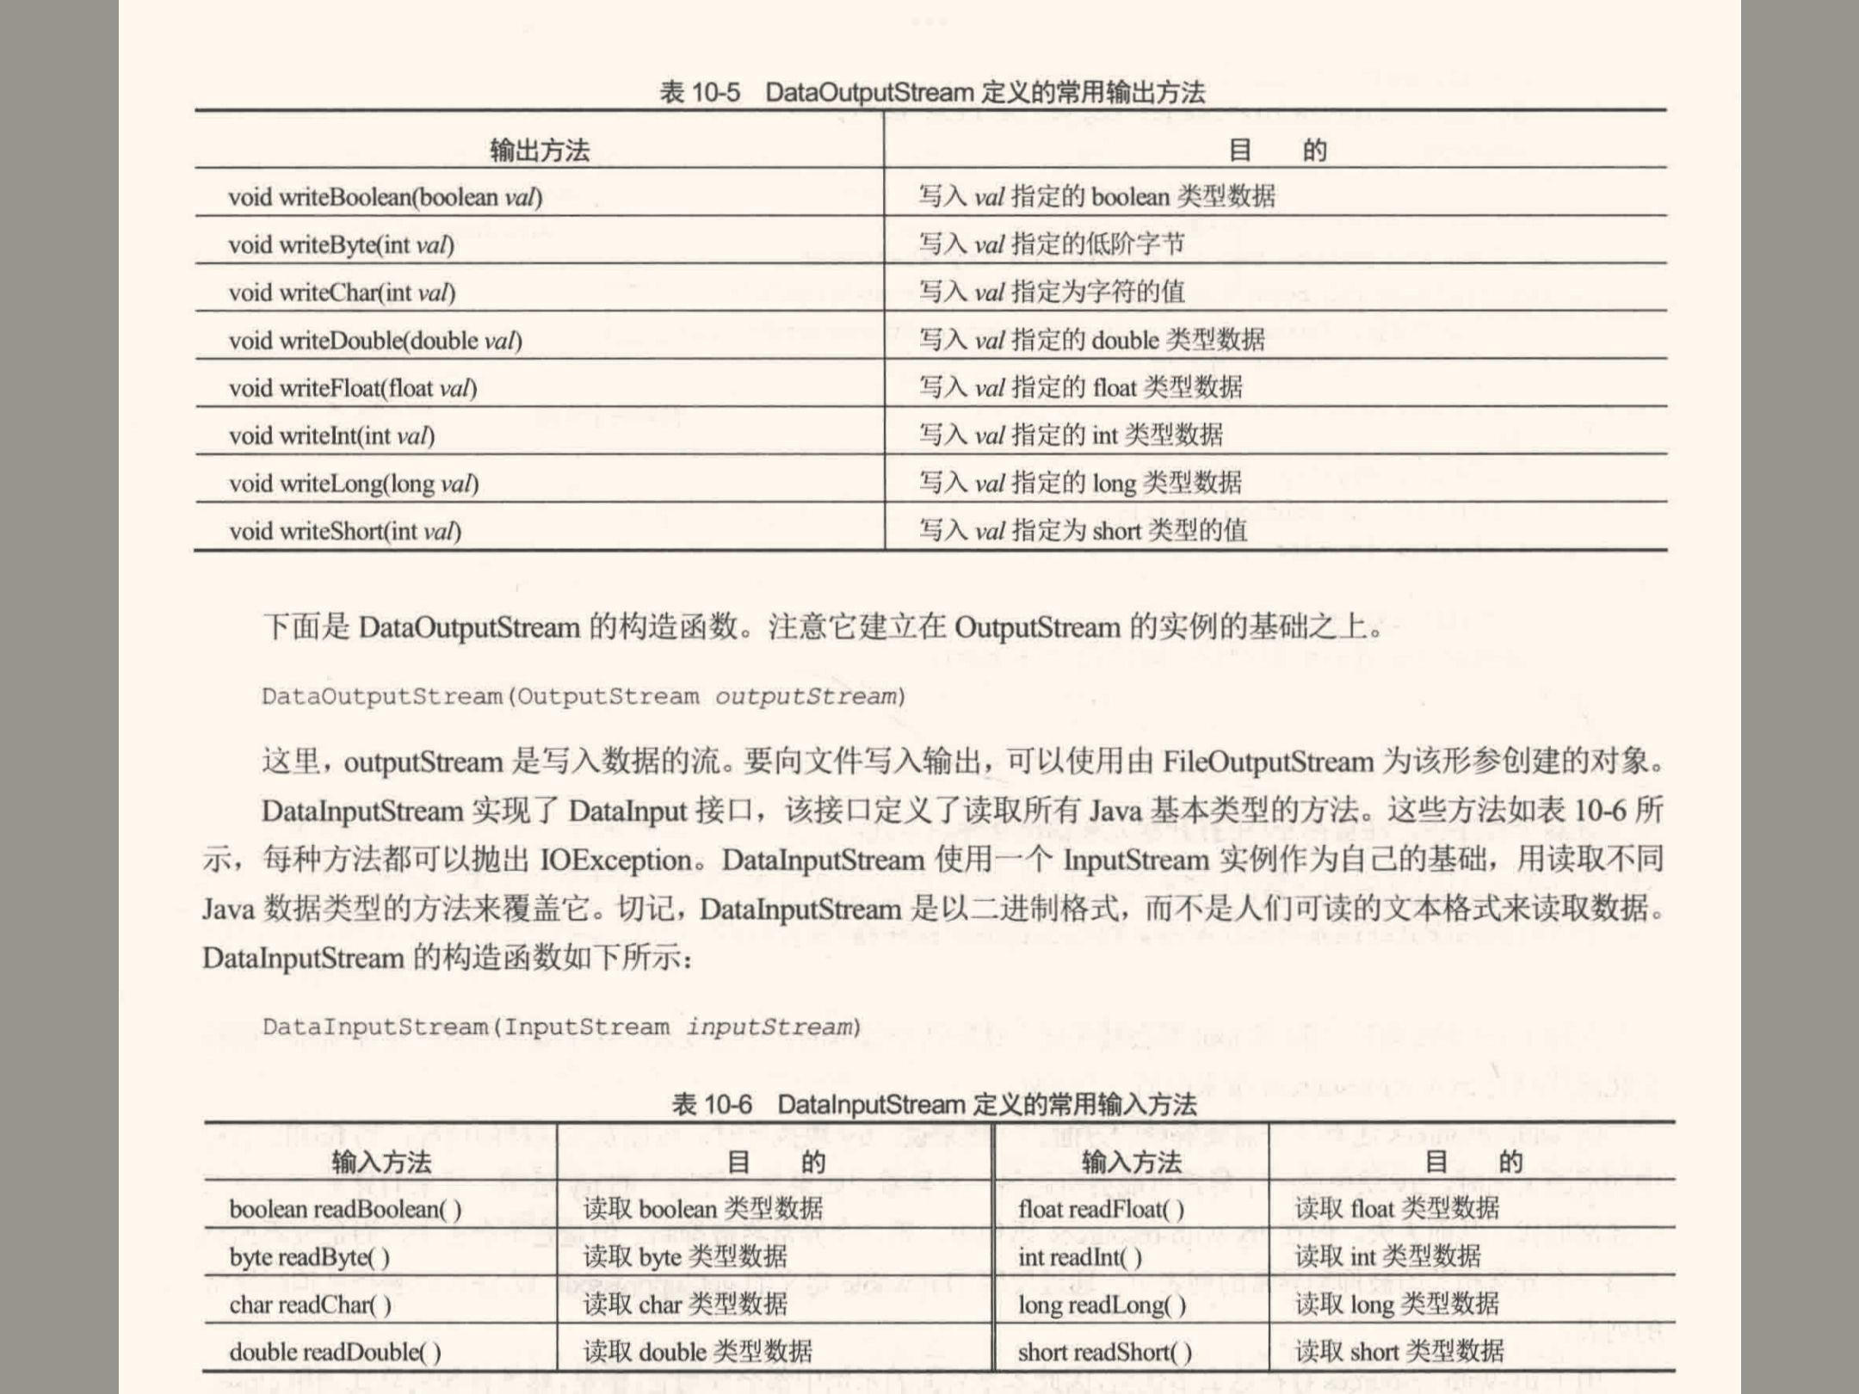

DataOutputStream构造函数为：
DataOutputStream(outputStream outputStream) //outputStream是写入数据的流
DataInputStream构造函数为：
DataInputStream(InputStream InputStream)

示例：
try(DataOutputStream dataOut = new DataOutputStream(new FileOutputStream(“testdata”))) //这里用new FileOutputStream(“testdata”)创建了一个OutputStream的子类FileOutputStream类的对象
{}

63.随机访问文件
线性、逐字节访问文件是顺序文件
随机顺序访问文件内容的有RandomAccessFile类，它实现了I/O基本方法的接口DataInput和DataOutput，还支持定位请求，可以在文件中定位文件指针，构造函数为：
RandomAccessFile(String fileName, String access) throws FileNotFoundException //access确定了允许的文件访问类型，如果是”r”，只能读不能写；如果是”rw”，可读可写。access也支持rws和rwd，确保对文件的修改会直接写入物理设备

seek()方法用于设置文件中文件指针的当前位置：
void seek(long newPos) throws IOException //newPos指定从文件开头进行计算、以字节计数的文件指针的新位置，以后的读写操作会从这个位置发生。
RandomAccessFile实现了read()和write()方法，以及DataInput和DataOutput接口，意味着读写基本类型的方法(如randInt()和writeDouble()是有效的)
每一个double值都是8字节长

64.使用Java字符流
Java字符流顶层的抽象类是Reader和Writer，包含的方法如下：
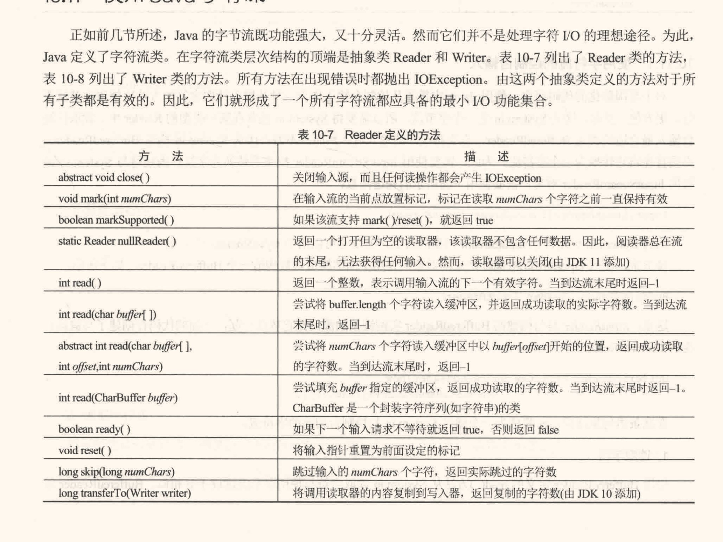
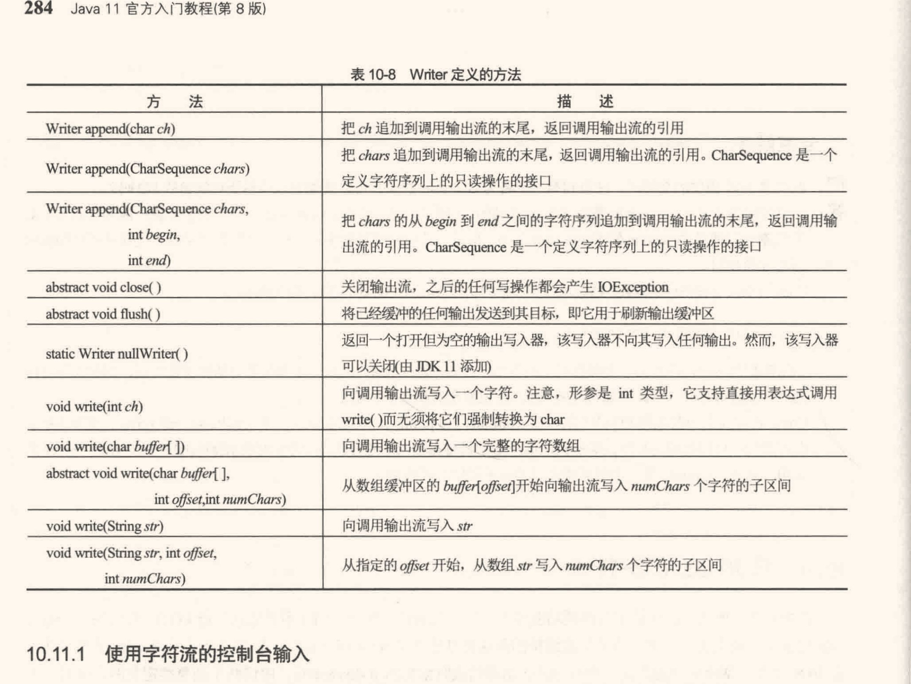

System.in 是标准输入流（standard input stream），它是一个预定义的静态变量，是InputStream 类型的对象。读取控制台输入最合适的类是BufferedReader，不能直接从System.in构造BufferedReader，必须先将它转换为一个字符流，因此需要使用InputStreamReader把字节转换为字符，使用如下构造函数：InputStreamReader(InputStream inputStream)。接下来使用InputStreamRader产生的对象构造BufferedReader对象：BufferedReader(Reader inputReader)。
总结一下，BufferedReader br = new BufferedReader(new InputStreamReader(System.in)) //br成为一个通过System.in与控制台相连的字符流

BufferedReader也定义了3个版本的read()函数，用于读取字符，返回类型均为int：
int read() throws IOException
int read(char data[]) throws IOException
int read(char data[], int start, int max) throws IOException

char c = (char) br.read(); //获取读取到的字符

读取字符串的BufferedReader类的成员函数为readLine()，如果试图在流的末尾读取，将返回null：
String readLine() throws IOException
BufferedReader br = new BufferedReader(new InputStreamReader(System.in));
String str = br.readLine(); //读取一行文本

65.使用字符流的控制台输出
在Java中向控制台写入的更合适方式是使用PrintWriter流。PrintWriter是一个字符流类，构造函数是PrintWriter(OutputStream outputStream, boolean flushingOn)
outputStream是一个OutputStream类型的对象，flushOn控制Java是否在每次调用println()方法时刷新输出流。flushOn为true时自动刷新
PrintWriter pw = new PrintWriter(System.out, true); //创建一个链接到System.out的PrintWriter
pw.println(i); //调用println()方法输出

66.使用字符流的文件I/O
执行基于字符的文件I/O，需要使用FileReader和FileWriter类

FileWriter可创建用于写入文件的Writer，构造函数为：
FileWriter(String filename) throws IOException
FileWriter(String filename, boolean append) throws IOException //appedn为true输出会被添加到文件的末尾，否则文件被重写
FileWriter是从OutputStreamWriter和Writer派生来的
try(FileWriter fw = new FileWriter("test.txt"))
fw.write(str); //向文件中写入字符串

FileReader类创建了一个可用于读取文件内容的Reader，构造函数为：
FileReader(String fileName) throws FileNotFoundException
try(BufferedReader br = new BufferedReader(new FileReader("test.txt"))) //用FileReader对象创建BufferedReader对象
while((s = br.readLine()) != null){
System.out.println(s);
}

67.Java类型封装器
Java类型封装器（Wrapper Class）是指将基本数据类型包装成对象的类，例如Integer、Double、Boolean、Float、Long、Short、Byte等。这些封装器类提供了一系列方法来操作基本数据类型，使得我们可以将基本数据类型作为对象来处理。
Double类的static double parseDouble(String str) throws NumberFormatException 方法可以将String类型转换为double类型，如：
String s = “45344”;
double t = Double.parseDouble(s); //将字符串转换为double类型

68.多线程
Java的多线程系统建立在Thread类及其对应接口Runnable的基础之上，它们都包含在java.lang包中。Thread封装了执行的线程，为创建新线程，程序可以扩展Thread或实现Runnable接口

Thread类的几个常用方法：
final String getName() //获取线程名
final int getPriority() //获取线程优先级
final boolean isAlive() //确定线程是否仍在运行
final void join() //等待线程终止
void run() //线程的进入点
static void sleep(long milliseconds) //按照指定的时间挂起线程，单位为毫秒
void start() //通过调用线程的run()方法启动线程

所有线程至少有一个被称为主线程(main thread)的执行线程，它是程序开始时执行的线程，可以从主线程创建其它线程

通过实例化Thread类型的对象创建线程，Thread类封装可运行的对象。可运行对象的创建有两种方法：实现Runnable接口和扩展Thread类。Runnable接口抽象了一个可执行代码单元，可以在实现Runnable接口的任何对象上构造线程。Runnable只定义了一个名为run()的方法: public void run();在run()内可以定义组成新线程的代码，run()可以调用其他方法使用其它类。run()是为程序中的另一个并发执行的线程建立进入点，这个线程在run()返回时结束。

在创建一个实现Runnable接口的类后，会在这个类的对象上实例化一个Thread类型的对象。Thread定义了几个构造函数，其中首先用到的构造函数为Thread(Runnable threadOb); //threadOb是一个实现了Runnable接口的类的实例，这个函数定义了从哪里开始执行线程创建新线程后，调用start()方法时才会运行。

示例：
public class MyThread implements Runnable{ //继承Runnable接口
String thrdName;
MyThread(String name){
thrdName = name;
}
public void run(){ //定义线程的执行操作
System.out.println(thrdName + "开始了");
try{
for(int count = 0; count < 10; count ++){
Thread.sleep(400); //sleep()是Thread类的static函数，使线程挂起
System.out.println("在" + thrdName + "中" + "count为：" + count);
}
}
catch (InterruptedException exc){
System.out.println(thrdName + "被打断了");
}
System.out.println(thrdName + "terminating");
}
}
//接下来是主函数(主线程)：
public class UseThreads {
public static void main(String[] args) {
System.out.println("主线程开始");
MyThread mt = new MyThread("Child 1"); //实例化一个MyThread类的对象，可以作为参数传入Thread类的构造函数
Thread newThrd = new Thread(mt); //建立一个线程
newThrd.start(); //建立的线程开始执行，实际上调用了run()方法
for(int i=0; i < 50; i++){
System.out.println(".");
try{
Thread.sleep(100);
}
catch (InterruptedException exc){
System.out.println("主线程被打断");
}
}
System.out.println("主线程结束");
}
}

Thread的另一个构造函数，可以在创建线程时为线程命名：
Thread(Runnable threadOb, String);
通过调用Thread定义的getName()，可以获取线程的名称： final String getName();
创建线程后也可以调用setName()来设置线程的名称：final void setName(String threadName);
public class MyThread implements Runnable{
Thread thrd;
MyThread(String name){ //构造函数
thrd = new Thread(this, name); //创建一个新线程
}
public static MyThread createAndStart(String name){ //static函数，创建一个Mythread类的对象(调用了构造函数，也相当于创建了新线程)并start，再返回。
MyThread myThrd = new MyThread(name);
myThrd.thrd.start();
return myThrd;
}
public void run(){..}

在主函数中：
MyThread mt = MyThread.createAndStart("Child #1"); //创建一个MyThread对象并start

工厂方法：返回类的一个对象，通常工厂方法是类的static方法。

69.创建多个线程
do{...
}
}while(mt1.thrd.isAlive() || mt2.thrd.isAlive() || mt3.thrd.isAlive()); //在其他线程未结束时主线程循环do-while

另一种等待线程结束的方法是调用join():
final void join() throws InterruptException //该方法将等待，直到它调用的线程终止。join()的另一种形式允许指定最长等待时间
try{
mt1.thrd.join(); //等待线程结束
System.out.println("Child #1 joined.");
mt2.thrd.join();
System.out.println("Child #2 joined");
mt3.thrd.join();
System.out.println("Child #3 joined");
}

70.线程的优先级
优先级决定了线程被分配的CPU时间，优先级高的分配的时间多
启动子线程时，其优先级设置与父线程相等，可以通过调用Thread的成员方法setPriority()来修改线程的优先级，基本形式为：
final void setPriority(int level)
通过调用getPriority()方法可以获得当前优先级设置：
final int getPriority()

71.同步
使线程协调工作的过程被称为同步，需要同步的最常见原因是两个或多个线程都需要访问在某一时刻只能由同一个线程使用的共享资源(如写文件)。
Java中实现同步是用控制对象访问的监视器(mentor)。监视器通过“锁”工作，当一个对象被一个线程锁住后，其他对象不能访问该对象。Java内置中每个对象都有一个监视器，可以通过使用synchronized关键字修改方法来同步对方法的访问，当线程调用该方法时，线程进入对象监视器，对象监视器锁住对象。

public class SumArray {
private int sum;
synchronized int sumArray(int nums[]){ //用synchronized关键字，两个线程不能同时使用此方法
sum = 0;
for(int i=0; i<nums.length; i++){
sum += nums[i];
System.out.println("运行的线程和sum的值是" + Thread.currentThread().getName() + sum); //Thread.currentThread()是Thread的静态方法，返回一个代表当前线程的Thread对象
try{
Thread.sleep(10);
}
catch (InterruptedException exc){
System.out.println("线程被打断");
}
}
return sum;
}
}

另一种使用synchronized实现同步的方法：
public class MyThread implements Runnable{
static SumArray sa = new SumArray(); //SumArray是自定义的类，类中有方法需要同步
public void run() {
int sum;
System.out.println(thrd.getName() + "线程开始了");
synchronized (sa) //在sa对象上对sumArray()的调用被同步，sa表示要锁定的对象
{
answer = sa.sumArray(a);
}
}

72.线程通信
线程T需要访问名为R资源，但是该资源暂时不可用。解决方案是让T暂时放弃对该对象的控制，以允许其他线程继续运行。当R可用时通知T然后T继续执行。Java使用wait()、notify()、notifyAll()方法支持线程间通信。
wait()、notify()、notifyAll()方法是所有对象的一部分，因为它们是由Object类实现的。当一个线程暂时阻塞时，它会调用wait()，导致线程睡眠，对象的监视器被释放。当另一个线程进入同一个监视器，调用notify()或notifyAll()，睡眠线程被唤醒。

Object中对wait()的不同形式的定义：
final void wait() throws InterruptedException //等待，直到被通知
final void wait(long millis) throws InterruptedException //等待，直到被通知或经过以毫秒为单位指定的周期
final void wait(long millis, int nanos) throws InterruptedException //等待，以纳秒为周期

final void notify() //调用后恢复一个等待线程
final void notifyAll() //通知所有线程，有最高优先级的线程获得对象的访问权

73.线程的挂起、继续执行、停止
线程的设计必须有一个run()方法来周期性地检查它，来确定该线程的状态，通常是依靠2个标志变量(自己定义，并在run()中检查)完成，一个用于挂起和继续执行，另一个用于停止。标志变量设为running，run()方法必须让线程执行；标志变量设为suspend，线程必须停止。对于停止标志而言，设置为stop，线程必须终止。
class MyThread{
boolean suspend; //为true时挂起线程
boolean stopped; //为true时终止线程

public void run(){
synchronized(this){
while(suspended) wait; //suspended为true时等待(挂起)
if(stopped) break; //stopped为true时终止
...}
}
}

74.枚举
enum关键字创建枚举：enum Transport{ CAR, TRUCK, AIRPLANE,...}
CAR/TRUCK/AIRPLANE为枚举常量
使用枚举： Transport tp = Transport.AIRPLANE; //只能赋予枚举定义的值，需要在值前加上限定

Java中的枚举是类，可以有构造函数、实例变量、实现接口等

75.所有枚举都有两个预定义方法：values()和valueOf()
public static enum-type[] values() //返回一个包含枚举常量列表的数组，如CAR,TRUCK,AIRPLANE等组成的数组
public static enum-type valueOf(String str) //返回一个枚举常量，值对应于str字符串。enum-type是枚举类型
如Transport.valueOf(“TRAIN”)的返回类型是Transport，返回值是TRAIN
Transport allTransport[] = Transport.values();
Transport tp = Transport.valueOf("AIRPLANE"); //tp变成有AIRPLANE值的Transport类型

为枚举类型添加构造函数、方法。每个枚举常量都可以调用枚举定义的方法
enum Transport{
CAR(65), TRUCK(55), AIRPLANE(600), TRAIN(70), BOAT(22); //初始化值，相当于创建了枚举类的对象，调用了构造函数赋给speed
private int speed; //添加实例变量
Transport(int s){ //构造函数
speed = s;
}
int getSpeed(){return speed;} //添加方法
}

枚举不能继承，但是所有的枚举都自动继承java.lang.Enum。该类定义了多个方法，可供所有枚举使用。有两个方法可能会偶尔用到：ordinal()和compareTo().
final int odinal() //枚举中枚举常量在常量列表中的位置的值，称为顺序值(从0开始)。ordinal()返回它的常量的顺序值
final int compareTo(enum-type e) //比较相同枚举中的两个常量值的顺序值。调用常量的顺序值小于e，返回负数，相等返回0；大于返回正数

76.把值封装在对象中的过程被称为装箱，从类型封装器提取值的过程称为拆箱

类型封装器
类型封装器有Double/Float/Inter/Long等，他们都是类，继承自抽象类Number。Number声明了以不同的数值类型返回对象值的方法：
byte byteValue() / double doubleValue() / float floatValue()...
分别返回byte/double/float类型的对象值

类型封装器的构造函数允许从给定值或表示该值的字符串中构造对象(已被废弃)：
Integer(int num)
Integer(String str) throws NumberFormatException //如果str没有包含有效值将抛出异常

目前是通过valueOf()方法获取封装器对象。valueOf()是所有封装器和所有数值类(int/byte/long等)的一个静态成员，将数值或字符串转换为对象。Integer的两种形式为：
static Integer valueOf(int val) //对应整数值
static Integer valueOf(String valStr) throws NumberFormatException //对应字符串
示例： Integer iOb = Integer.valueOf(100); //值100用一个Integer实例表示
所有类型封装器都重写了toString()，以人们可读的形式返回包含在封装器的值，可直接用println()来输出封装器中的值。

拆箱：
int i = iOb.intValue(); //返回iOb（Integer类）中的值

77.自动装箱
自动装箱/自动拆箱是无需手动操作，自动实现装箱/拆箱
Integer iOb = 100; //自动装箱，无需用new来显式创建新对象
int i = iOb; //自动拆箱

除了赋值以外，自动装箱在基本类型必须转换为对象时会自动发生，拆箱在对象必须转换为基本类型时自动发生。

78.静态导入
Java支持import的扩展用法，通过在import后面跟关键词static，import语句就可用来导入类或接口的静态成员，这样可以直接通过静态成员的名称来引用它们(无需通过类名限定)
静态导入和不静态导入的区别在于，不静态导入是导入类的定义，而静态导入是导入类的静态成员。
Math中的sqrt()、pow()都是static方法
import static java.lang.Math.*; //静态导入
sqrt(a) //无需加Math类名，可直接使用静态方法

79.注解
注解是在源文件中嵌入附加信息，不会改变程序的运行，注解又称为元数据，可以由源代码生成器、编译器、部署工具处理
@interface MyAnno{ //声明一个名为MyAnno的注解，interface关键词前有一个@，告诉编译器此处声明了一个注解，所有的注解都仅由方法声明组成，不提供方法的主体，由Java来实现这些方法
String str();
int val();
}
所有注解类型都自动扩展Annotation接口，它是所有注解的超接口，在java.lang.annotation包中声明

80.Java泛型
class Gen<T>{ //声明一个泛型类，T是泛型类型的形参
...
T a;
T b;
Gen(T o){
ob = o;}}

Gen<Integer> iOb; //创建一个Gen<Integer>类型的对象的引用
iOb = new Gen<Integer>(88); //初始化
Gen<String> strOb = new Gen<String>(“Generics Test”); //创建Gen<String>类型的对象和引用

Object类定义了getClass，返回一个Class对象(也就是返回调用它的对象的类)

传递给泛型类型的实参必须是类类型，不能是int/char等基本类型

带有两个类型形参：
class TwoGen<T, V>{
T ov1;
V ov2;}
实例化时： TwoGen<Integer, String> tgObj = new TwoGen<Integer, String>(88, “Generice”);

81.

82.

83.

84.

85.

86.

87.

88.

89.

90.

91.

92.

93.

94.

95.

96.

97.

98.

99.

100.

101.

102.

103.

104.

105.

106.

107.

108.

109.

110.

